
ΠΑΝΕΠΙΣΤΗΜΙΟ ΠΕΙΡΑΙΩΣ
ΤΜΗΜΑ ΒΙΟΜΗΧΑΝΙΚΗΣ ΔΙΟΙΚΗΣΗΣ ΚΑΙ ΤΕΧΝΟΛΟΓΙΑΣ
ΠΜΣ ΣΤΗ ΒΙΟΜΗΧΑΝΙΚΗ ΔΙΟΙΚΗΣΗ ΚΑΙ ΤΕΧΝΟΛΟΓΙΑ
ΕΙΔΙΚΕΥΣΗ: ΕΝΕΡΓΕΙΑ ΚΑΙ ΠΕΡΙΒΑΛΛΟΝ

Οικολογικός σχεδιασμός και περιβαλλοντική βελτιστοποίηση συστημάτων μικροκινητικότητας: Η περίπτωση του ηλεκτρικού πατινιού (e-scooter)

ΜΑΘΙΟΥΔΑΚΗΣ ΣΠΥΡΙΔΩΝ

ΕΠΙΒΛΕΠΟΥΣΑ: ΧΑΤΖΗΝΤΑΗ ΝΙΚΟΛΕΤΤΑ

ΠΕΙΡΑΙΑΣ, 2026

ΔΗΛΩΣΗ
Η εργασία αυτή είναι πρωτότυπη και εκπονήθηκε αποκλειστικά και μόνο για την απόκτηση του συγκεκριμένου μεταπτυχιακού τίτλου.
Τα πνευματικά δικαιώματα χρησιμοποίησης του μη πρωτότυπου υλικού της ΜΔΕ ανήκουν στον/στη μεταπτυχιακό/ή φοιτητή/τρια και στο επιβλέπον μέλος ΔΕΠ εις ολόκληρο, δηλαδή εκάτερος μπορεί να κάνει χρήση αυτών χωρίς τη συναίνεση άλλου. Τα πνευματικά δικαιώματα χρησιμοποίησης του πρωτότυπου μέρους της ΜΔΕ ανήκουν στον/στη μεταπτυχιακό/ή φοιτητή/τρια και στον/στην επιβλέποντα/ουσα από κοινού, δηλαδή δεν μπορεί ο ένας από τους δύο να κάνει χρήση αυτού χωρίς τη συναίνεση του άλλου. Κατ' εξαίρεση, επιτρέπεται η δημοσίευση του πρωτότυπου μέρους της διπλωματικής εργασίας σε επιστημονικό περιοδικό ή πρακτικά συνεδρίου από τον ένα εκ των δύο, με την προϋπόθεση ότι αναφέρονται τα ονόματα και των δύο (ή των τριών σε περίπτωση συνεπιβλέποντα/ουσας) ως συν-συγγραφέων. Στην περίπτωση αυτή προηγείται γραπτή ενημέρωση του/της μη συμμετέχοντα/ουσας στη συγγραφή του επιστημονικού άρθρου. Δεν επιτρέπεται η κατά οποιοδήποτε τρόπο δημοσιοποίηση υλικού το οποίο έχει δηλωθεί εγγράφως ως απόρρητο.

Ο Φοιτητής Η Επιβλέπουσα
Μαθιουδάκης Σπυρίδων Χατζηνταή Νικολέττα

ΠΕΡΙΛΗΨΗ
Η παρούσα μεταπτυχιακή διπλωματική εργασία αναλύει τον κύκλο ζωής των σύγχρονων συστημάτων μικροκινητικότητας με βάση ως αντικείμενο μελέτης συγκεκριμένο μοντέλο ηλεκτρικού πατινιού (Xiaomi Mi Electric Scooter Pro 2). Τα τελευταία χρόνια τα e-scooters έχουν ενταχθεί δυναμικά στα μέσα μετακίνησης εντός του αστικού ιστού σε πολλές ευρωπαϊκές πόλεις, αποτελώντας ένα ευέλικτο, εύχρηστο και γρήγορο μέσο μεταφοράς. Παρά το γεγονός ότι η συμβολή τους στα βιώσιμα μεταφορικά μέσα είναι ιδιαίτερα κρίσιμη, το περιβαλλοντικό τους αποτύπωμα παραμένει σημαντικό, ιδιαίτερα σε ένα περιβάλλον όπου η ανάγκη για περιβαλλοντικά υπεύθυνες λύσεις κρίνεται αναγκαία.
Στο πλαίσιο της παρούσας εργασίας, αξιοποιείται η μεθοδολογία της Ανάλυσης Κύκλου Ζωής (ΑΚΖ) για την αποτίμηση των περιβαλλοντικών επιπτώσεων ενός e-scooter. Σε πρώτο στάδιο, αναλύεται το περιβαλλοντικό προφίλ ενός σεναρίου βάσης, στο οποίο το προϊόν κατασκευάζεται αμιγώς από πρωτογενή υλικά. Ακολούθως, μελετάται η περιβαλλοντική βελτιστοποίηση του e-scooter μέσα από εναλλακτικά σενάρια ΑΚΖ, τα οποία εξετάζουν την αντικατάσταση μέρους των πρωτογενών υλικών με ανακυκλωμένες πρώτες ύλες, στοχεύοντας στην τελική μείωση του ενεργειακού και οικολογικού του αποτυπώματος. Μέσω αυτής της προσέγγισης, επιχειρείται η διαμόρφωση ενός ολοκληρωμένου πλαισίου οικολογικού σχεδιασμού που ανταποκρίνεται στις αρχές της κυκλικής οικονομίας και της βιώσιμης ανάπτυξης. Για την υλοποίηση των παραπάνω απαιτείται η λεπτομερής αποδόμηση και αναγνώριση όλων των τεχνικών μερών του e-scooter, η ανάλυση των πρώτων υλών και των περιεκτικοτήτων τους στην συνολική σύσταση του e-scooter, καθώς και η χρήση εξειδικευμένων εργαλείων ανάλυσης κύκλου ζωής που εφαρμόζονται στο Εργαστήριο “Σχεδιασμού, Ανάπτυξης & Ανάλυσης Αστοχίας Προϊόντων” του Τμήματος Βιομηχανικής Διοίκησης & Τεχνολογίας του Πανεπιστήμιο Πειραιώς. Η προσέγγιση αυτή οδηγεί στην δημιουργία μιας αξιόπιστης βάσης δεδομένων που μπορεί να συνεισφέρει ιδιαίτερα θετικά σε μελλοντικά οικολογικά αποδοτικότερα μέσα μικροκινητικότητας.
Δεδομένου ότι η διεθνής βιβλιογραφία αναφορικά με τον κύκλο ζωής των e-scooter και οι πληροφορίες σχετικά με τα τεχνικά τους χαρακτηριστικά είναι περιορισμένες, η παρούσα διπλωματική αποσκοπεί στο να αποτελέσει μία χρήσιμη βάση για τον σχεδιασμό και την ανάπτυξη οικολογικών συστημάτων μικροκινητικότητας, συμβάλλοντας στην εξέλιξη πιο βιώσιμων και ανθεκτικών αστικών μεταφορών.
Λέξεις-κλειδιά: E-Scooter, Ανάλυση Κύκλου Ζωής, Οικολογικός Σχεδιασμός, Κυκλική Οικονομία

ABSTRACT
The present master thesis analyzes the life cycle of modern micromobility systems, using a specific electric scooter model (Xiaomi Mi Electric Pro 2) as the subject of the study. In recent years, e-scooters have rapidly become a common mode of transportation within the urban areas of many European cities, offering flexible, user-friendly, and fast means of travel. Although their contribution to sustainable transportation is particularly critical, their environmental footprint remains significant, especially in a context where the need for environmentally responsible solutions is considered essential.
In this study, the Life Cycle Assessment (LCA) methodology is used to evaluate the environmental impacts of an e-scooter. In the first chapter, the environmental profile of a baseline scenario is analyzed, in which the product is manufactured entirely from raw materials. Subsequently, the environmental optimization of the e-scooter is examined through alternative LCA scenarios, which explore the replacement of some of the primary materials with recycled raw materials, aiming to ultimately reduce its energy and ecological footprint. Through this approach, an attempt is made to formulate a comprehensive ecological design framework that aligns with the principles of the circular economy and sustainable development. To implement the above, a detailed breakdown and identification of all the technical components of the e-scooter is required, the evaluation of raw materials and their proportions in the overall composition of the e-scooter, as well as the use of specialized life-cycle analysis tools applied in the “Product Design, Development & Failure Analysis” lab of the Department of Industrial Management & Technology at the University of Piraeus. This approach leads to the development of a reliable database that can contribute significantly to future, more environmentally efficient micro-mobility vehicles.
Given that the international literature regarding the life cycle of e-scooters and information on their technical characteristics is limited, this thesis aims to serve as a useful foundation for the design and development of eco-friendly micromobility systems, contributing to the advancement of more sustainable and resilient urban transportation.
Keywords: E-Scooter, Life Cycle Assessment, Ecological Design, Circular Economy

ΕΥΧΑΡΙΣΤΙΕΣ
Θα ήθελα να ευχαριστήσω την οικογένειά μου, τους φίλους μου και την κοπέλα μου, των οποίων η καθημερινή υποστήριξη και παρουσία συνέβαλαν καθοριστικά στην ολοκλήρωση της παρούσας διπλωματικής εργασίας. Παράλληλα, θα ήθελα να ευχαριστήσω την κ. Χατζηνταή για την καθοδήγηση και υποστήριξη, δίχως την οποία δεν θα μπορούσε να έχει ολοκληρωθεί η παρούσα διπλωματική εργασία. Τέλος, ευχαριστίες στην εξεταστική επιτροπή για τον χρόνο που διέθεσε στην παρακολούθηση και αξιολόγηση της παρουσίασης της διπλωματικής μου εργασίας.

Περιεχόμενα
1. Εισαγωγή 1
2. Η Ανάλυση Κύκλου Ζωής 3
2.1 Ιστορική Ανασκόπηση 4
2.2 Μεθοδολογία Εφαρμογής 5
2.2.1 Καθορισμός στόχου και πεδίου εφαρμογής 6
2.2.2 Συγκρότηση της απογραφής του κύκλου ζωής (Life Cycle Inventory–LCI) 6
2.2.3 Αξιολόγηση των περιβαλλοντικών επιπτώσεων που σχετίζονται με ολόκληρη την διαδικασία (Life Cycle Impact Assessment-LCIA) 7
2.2.4 Ερμηνεία των αποτελεσμάτων 8
2.3 Κριτήρια & Παραδοχές στην Εφαρμογή της Μεθόδου 8
2.3.1 Πρώτες Ύλες 8
2.3.2 Επεξεργασία Πρώτων Υλών 9
2.3.3 Μεταφορά 11
2.3.4 ΕOL (End of Life Potential) 11
3. Πρώτες Ύλες & Περιβαλλοντική Επιβάρυνση του e-Scooter 12
3.1 Το πρόγραμμα Ansys Granta Edupack 13
3.2 Τα τεχνικά μέρη του e-Scooter 14
3.3 Ο Σκελετός 16
3.4 H Μπαταρία 17
3.5 Ο Κινητήρας 20
3.6 Οι Τροχοί 24
3.7 Τα Φρένα 27
3.8 Ηλεκτρονικά 30
3.9 Άλλα 33
3.10 Συνολικά Αποτελέσματα Mi Electric Pro 2 35
4. Συγκριτική ανάλυση & επαλήθευση δεδομένων με την διεθνή βιβλιογραφία 37
4.1 Life-cycle analysis of shared e-scooter: Data-driven approaches in 100 EU cities (Jia & Gao, 2025) 38
4.2 Life cycle assessment of electric kick scooters: consolidating environmental impact quantification and concluding climate-friendly use options (Baumgartner & Helmers, 2024) 38
4.3 Assessment of environmental impacts of electric scooter through life cycle analysis (Reis, 2020) 40
5. Η οικολογική και ενεργειακή βελτιστοποίηση του προϊόντος 42
5.1 Οικολογική βελτίωση προϊόντος 42
5.2 Ενεργειακή βελτίωση προϊόντος 43
6. Συμπεράσματα και Προτάσεις 45
Βιβλιογραφία 48

ΛΙΣΤΑ ΓΡΑΦΗΜΑΤΩΝ
Γράφημα 1. Τα στάδια της Ανάλυσης Κύκλου Ζωής 4
Γράφημα 2. Ιστορική ανασκόπηση (ανά δεκαετίες) της ΑΚΖ (Shrivastava & Unnikrishnan, 2021) 5
Γράφημα 3. Μεθοδολογία εφαρμογής της ΑΚΖ (Ubando et al, 2019) 5
Γράφημα 4. Τα τεχνικά μέρη του Mi Electric Pro 2 και η ποσόστωση τους επί του συνόλου 15
Γράφημα 5.Συμβολή των φάσεων κύκλου ζωής στο ενεργειακό αποτύπωμα και στις εκπομπές CO₂-eq του σκελετού. 17
Γράφημα 6. Ποσοστά πρώτων υλών επί του συνόλου της μπαταρίας του e-scooter 18
Γράφημα 7. Συμβολή των φάσεων κύκλου ζωής στο ενεργειακό αποτύπωμα και στις εκπομπές CO₂-eq της μπαταρίας. 20
Γράφημα 8. Ποσοστά πρώτων υλών του κινητήρα του Mi Electric Pro 2 21
Γράφημα 9. Συμβολή των φάσεων κύκλου ζωής στο ενεργειακό αποτύπωμα και στις εκπομπές CO₂-eq του κινητήρα. 22
Γράφημα 10. Ποσοστά πρώτων υλών του κάθε τροχού του Mi Electric Pro 2 24
Γράφημα 11. Ποσοστά πρώτων υλών του συστήματος φρένων του Mi Electric Pro 2 26
Γράφημα 12. Συμβολή των φάσεων κύκλου ζωής στο ενεργειακό αποτύπωμα και στις εκπομπές CO₂-eq των φρένων 27
Γράφημα 13. Ποσοστά πρώτων υλών του συστήματος φρένων του Mi Electric Pro 2 29
Γράφημα 14 Συμβολή των φάσεων κύκλου ζωής στο ενεργειακό αποτύπωμα και στις εκπομπές CO₂-eq των ηλεκτρονικών 30
Γράφημα 15. Ποσοστά πρώτων υλών των υπολοίπων μερών του Mi Electric Pro 2 31
Γράφημα 16. Συμβολή των φάσεων κύκλου ζωής στο ενεργειακό αποτύπωμα και στις εκπομπές CO₂-eq των διαφόρων τεχνικών μερών του e-scooter. 32
Γράφημα 17. Επί μέρους επίδραση των τεχνικών μερών του e scooter στην κλιματική αλλαγή 33
Γράφημα 18. Επιμέρους κατανάλωση ενέργειας των τεχνικών μερών του e-scooter 34
Γράφημα 19. Περιβαλλοντικό αποτύπωμα των ηλεκτρονικών μερών του e-scooter μετά από την προσθήκη 30% ανακυκλωμένου χρυσού στην ΑΚΖ 40
Γράφημα 20. Ενεργειακή κατανάλωσης για την μπαταρία του e-scooter μετά από την εισαγωγή 25% ανακυκλωμένου κοβαλτίου και 50% ανακυκλωμένου ατσαλιού 41
Γράφημα 21. Συγκριτικός Πίνακας αποτελεσμάτων κεφαλαίου 5 42

ΛΙΣΤΑ ΠΙΝΑΚΩΝ
Πίνακας 1. Τα κύρια τεχνικά χαρακτηριστικά του Mi Electric Pro 2 13
Πίνακας 2. Ποσοστά (%/w) των υλικών από τα οποία αποτελείται το Mi Scooter Pro 2 (Hollingsworth, 2019) & (Paudel & Fah Yap, 2021) 14
Πίνακας 3. Βάρη των πρώτων υλών από τις οποίες αποτελείται η μπαταρία του Mi Pro 2. 17
Πίνακας 4. Βάρη των πρώτων υλών από τις οποίες αποτελείται ο κινητήρας του Mi Pro 2 20
Πίνακας 5. Βάρη των πρώτων υλών από τις οποίες αποτελείται ο κάθε τροχός του Mi Pro 2 23
Πίνακας 6. Βάρη των πρώτων υλών από τις οποίες αποτελείται το σύστημα φρένου του Mi Pro 2. 25
Πίνακας 7. Βάρη των πρώτων υλών από τις οποίες αποτελούνται τα ηλεκτρονικά μέρη του Mi Pro 2. 28
Πίνακας 8. Ποσοστά των πρώτων υλών από τις οποίες αποτελούνται τα άλλα μέρη του Mi Pro 2. 31
Πίνακας 9. Συγκριτική ανάλυση περιβαλλοντικού αποτυπώματος από διαφορετικές μελέτες και αναλύσεις με βάση την διανυόμενη χιλιομετρική απόσταση των e-scooter στην διάρκεια ζωής τους 36

1. Εισαγωγή
Το περιβαλλοντικό αποτύπωμα των e-scooters αποτελεί αντικείμενο αντιπαράθεσης εντός της επιστημονικής κοινότητας τα τελευταία 5 χρόνια. Τα δημοσιευμένα δεδομένα έως σήμερα παρουσιάζουν σημαντικές μεταξύ τους αποκλίσεις ως προς τα αποτελέσματα των Αναλύσεων Κύκλου Ζωής και σε αρκετές περιπτώσεις ελλείψεις. Ενδεικτικά, η απόκλιση μπορεί να αγγίζει και ένα ποσοστό περί του 34%, το οποίο επιβεβαιώνεται από την βιβλιογραφία που παρατίθεται στα παρακάτω κεφάλαια της εργασίας. Παράλληλα, ο μέσος κύκλος ζωής των e-scooters έχει πρόσφατα αποδειχθεί πολύ μικρότερος από τον αναμενόμενο, επηρεάζοντας αρνητικά την εικόνα τους στο πλαίσιο της μετάβασης προς πιο βιώσιμες μορφές μετακίνησης και την επίδραση τους στην κλιματική αλλαγή (Baumgartner & Helmers, 2024).
Ως αντικείμενο ανάλυσης επιλέχθηκε το Xiaomi Mi Electric Pro 2, λόγω της ευρείας χρήσης του εντός της Ευρωπαϊκής Ένωσης, η οποία ορίστηκε παράλληλα και ως αγορά προμήθειας του προϊόντος στην παρούσα εργασία. Επιπρόσθετα, πρόκειται για ένα από τα πιο εξελιγμένα e-scooter της αγοράς, το οποίο κατασκευάζεται από σημαντικό αριθμό υλικών με υψηλό περιβαλλοντικό αποτύπωμα, γεγονός που το καθορίζει ως ιδανικό για την εφαρμογή Ανάλυσης Κύκλου Ζωής και την αξιολόγηση περιβαλλοντικών και ενεργειακών βελτιώσεων.
Η Ανάλυση Κύκλου Ζωής (ΑΚΖ), ή Life Cycle Analysis (LCA) όπως αναφέρεται στην διεθνή βιβλιογραφία, εφαρμόζεται σε όλα τα στάδια ζωής του Xiaomi Mi Electric Pro 2, στοχεύοντας στην εξαγωγή ακριβών αποτελεσμάτων σχετικά με το συνολικό περιβαλλοντικό αποτύπωμα καθ’ όλη την διάρκεια ζωής του οχήματος. Το πρόγραμμα Ansys Granta Edupack και συγκεκριμένα το εργαλείο EcoAudit και η βάση δεδομένων Eco Design 3 εφαρμόσθηκαν για την ανάλυση των δεδομένων και την εξαγωγή των τελικών αποτελεσμάτων, όπως η κατανάλωση ενέργειας σε όλες τις φάσεις ζωής του προϊόντος (παραγωγή, επεξεργασία, μεταφορά, χρήση, τέλος κύκλου ζωής), το αποτύπωμα άνθρακα (kg CO₂ / χρόνο) και η επίδραση στην κλιματική αλλαγή (Ansys, 2025). Βάσει των αρχικών αποτελεσμάτων της Ανάλυσης Κύκλου Ζωής (ΑΚΖ), στις πρώτες ύλες του e-scooter που παρουσίασαν το υψηλότερο περιβαλλοντικό αποτύπωμα και τη μεγαλύτερη ενεργειακή κατανάλωση ενσωματώθηκε σημαντικό ποσοστό ανακυκλωμένου υλικού. Η τροποποίηση αυτή πραγματοποιήθηκε με στόχο τη μείωση των περιβαλλοντικών επιπτώσεων και της κατανάλωσης πρωτογενών πόρων, συμβάλλοντας στη βελτίωση της συνολικής περιβαλλοντικής επίδοσης του προϊόντος. Για την αξιολόγηση της επίδρασης της ανακυκλώσιμης ύλης, πραγματοποιήθηκε εκ νέου ΑΚΖ ώστε να παρουσιαστούν οι διαφοροποιήσεις στα αποτελέσματα (Jia & Gao, 2025). Με τον τρόπο αυτό, η προσθήκη ανακυκλώσιμου περιεχομένου αναμένεται να οδηγήσει στην μέγιστη δυνατή περιβαλλοντική και ενεργειακή βελτίωση του προϊόντος (Curran, 2012).
Παράλληλα, πραγματοποιήθηκε σύγκριση των αποτελεσμάτων με αντίστοιχες μελέτες της διεθνούς βιβλιογραφίας, έχοντας ως στόχο την επιβεβαίωση της αξιοπιστίας τους, την διαπίστωση πιθανών αποκλίσεων και την αναγνώριση των διαφορετικών παραδοχών που μπορούν να επηρεάσουν σε σημαντικό βαθμό τα τελικά αποτελέσματα της ΑΚΖ. Κατά συνέπεια, διαπιστώθηκε ότι σημαντικό μέρος της διεθνούς βιβλιογραφίας βασίζεται σε προϋπάρχουσες μελέτες και δεδομένα μελετών που δημοσιεύθηκαν αρκετά χρόνια πριν, γεγονός που καθιστά αναγκαία την προσεκτική αξιολόγηση και ερμηνεία των ευρημάτων, τα οποία πρέπει πάντοτε να λαμβάνουν υπόψιν τις υπό εφαρμογή τεχνολογίες και μεθόδους παραγωγής της σημερινής εποχής.

Η Ανάλυση Κύκλου Ζωής
Στα πλαίσια της αειφόρου ανάπτυξης και των διεθνών περιβαλλοντικών στόχων που έχουν καθορισθεί, κρίνεται απαραίτητη η ανάλυση των περιβαλλοντικών επιπτώσεων και η βελτίωση της περιβαλλοντικής επίδοσης τόσο των βιομηχανιών όσο και των προϊόντων μέσω των εργαλείων περιβαλλοντικής διαχείρισης. Τα εργαλεία αυτά χρησιμοποιούνται για τον έλεγχο, την αξιολόγηση και τη βελτιστοποίηση του περιβαλλοντικού αποτυπώματος, καθώς και για την οικολογική σήμανση. Ενδεικτικά παραδείγματα αποτελούν ο Πράσινος ή Καθαρός Σχεδιασμός, η Ανάλυση Κύκλου Ζωής, η Βιομηχανική Οικολογία και η Παρακολούθηση Προϊόντων, εργαλεία τα οποία έχουν ήδη εφαρμοστεί εκτεταμένα για την αξιολόγηση και την περιβαλλοντική βελτιστοποίηση προϊόντων και διαδικασιών παραγωγής (Ζουμπούλης, 2015).
Μεταξύ των εργαλείων περιβαλλοντικής διαχείρισης, ιδιαίτερη έμφαση δίνεται στην Ανάλυση του Κύκλου Ζωής (ΑΚΖ), ή LCA όπως επικρατεί στη διεθνή βιβλιογραφία, η οποία αποτελεί ένα δομημένο και ιδιαίτερα χρήσιμο εργαλείο που χρησιμοποιείται για τον προσδιορισμό του περιβαλλοντικού αντικτύπου ενός προϊόντος ή μιας υπηρεσίας μέσω της λογικής ανάλυσης του κύκλου ζωής τους. Ειδικότερα, η ανάλυση του κύκλου ζωής αποτελεί την τεχνική υπολογισμού των περιβαλλοντικών επιπτώσεων που συνδέονται με κάποιο προϊόν / αντικείμενο, μία διεργασία ή μία δραστηριότητα, προσδιορίζοντας και ποσοτικοποιώντας την ενέργεια και τα υλικά που χρησιμοποιούνται, καθώς και τα απόβλητα που καταλήγουν στο περιβάλλον στο τέλος του κύκλου ζωής του προϊόντος. Η εφαρμογή της μεθόδου αναλύει τις δυνατότητες περιορισμού των περιβαλλοντικών επιπτώσεων σε συνδυασμό με την περιβαλλοντικά ορθολογική χρήση πρώτων υλών και ενέργειας (Χατζηνταή, 2024).
Η βασική αρχή στην ανάπτυξη του μοντέλου είναι ο προσδιορισμός και η περιγραφή όλων των επιμέρους σταδίων που αποτελούν τον πλήρη κύκλο ζωής του προϊόντος, όπως η προμήθεια και επεξεργασία των πρώτων υλών, η μετατροπή τους σε ενδιάμεσα και τελικά προϊόντα, η μεταφορά πρώτων υλών και παραγόμενων προϊόντων, η προώθηση – διανομή του προϊόντος στον καταναλωτή, η χρήση του προϊόντος και η διαχείρισή του μετά την ολοκλήρωση χρήσης του (Πολυτεχνείο Κρήτης, 2006) (Γράφημα 1).
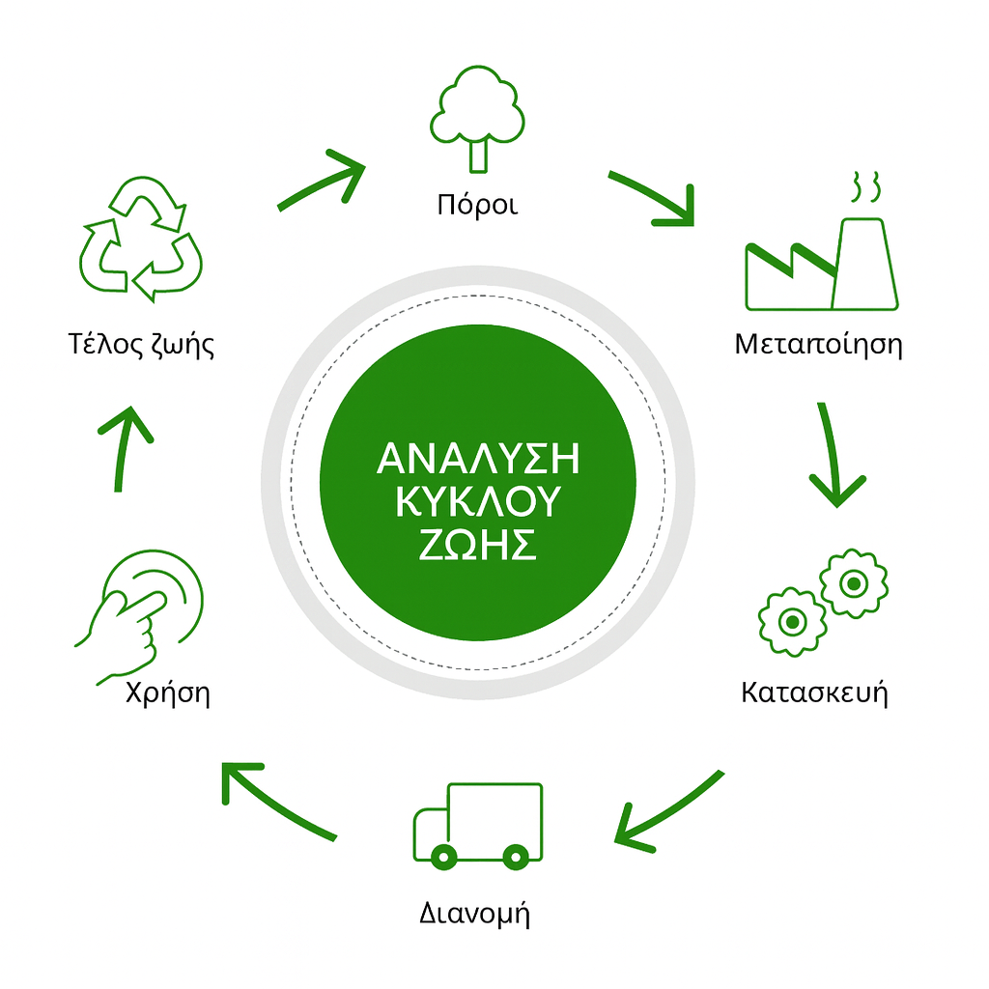
Γράφημα 1. Τα στάδια της Ανάλυσης Κύκλου Ζωής

2.1 Ιστορική Ανασκόπηση
Η Ανάλυση Κύκλου Ζωής εμφανίστηκε ως διαδικασία αρχικά στα τέλη της δεκαετίας του 1960 και στις αρχές του 1970, σε μία περίοδο έντονης αβεβαιότητας που κορυφώθηκε με την πετρελαϊκή κρίση. Η αύξηση των τιμών της ενέργειας και οι ελλείψεις στα καύσιμα οδήγησαν τόσο τους καταναλωτές όσο και τις εταιρείες να αναζητήσουν τρόπους εξοικονόμησης ενέργειας. Οι εταιρείες τότε άρχισαν να χρησιμοποιούν τις πρώτες μορφές ΑΚΖ ως εργαλείο για την περιβαλλοντική αλλά κυρίως ενεργειακή βελτιστοποίηση των προϊόντων τους. Την ίδια περίοδο αναπτύχθηκαν και οι πρώτες απογραφές του κύκλου ζωής (life cycle inventories), οι οποίες περιλαμβάνουν κυρίως τα στάδια των ενεργειακών αναγκών και της ροής πόρων (Μπούρα, 1999).
Στα τέλη της δεκαετίας του 1980, οι απογραφές κύκλου ζωής άρχισαν να αποτελούν μέρος μίας πιο ολοκληρωμένης ανάλυσης που περιλάμβανε την κατανάλωση ενέργειας καθώς και την ροή των υλικών που συμπεριλαμβάνονται στα συστήματα ανάλυσης των προϊόντων. Η περίοδος αυτή αποτελεί την αρχή της LCA ως επιστημονικής μεθόδου. Στις αρχές της δεκαετίας του 1990, η «Society of Environmental Toxicology and Chemistry (SETAC)» ανέλαβε την ένταξη της μεθόδου σε ένα πιο συστηματοποιημένο περιβάλλον μέσω εργαστηρίων, στα οποία καθορίστηκαν για πρώτη φορά τα βασικά στάδια του πλαισίου της LCA.
Μετά από τα μέσα του 1990 η μέθοδος αναγνωρίστηκε διεθνώς μέσω της ανάπτυξης των προτύπων ISO για την περιβαλλοντική και ενεργειακή διαχείριση. Τα ISO 14040 και 14044 αποτέλεσαν τις βάσεις, καθώς προσέφεραν ένα ενιαίο και διεθνώς αποδεκτό πρότυπο που εξακολουθεί να ακολουθείται για την πραγματοποίηση της ΑΚΖ έως και σήμερα (ICCA, 2020) (Γράφημα 2).
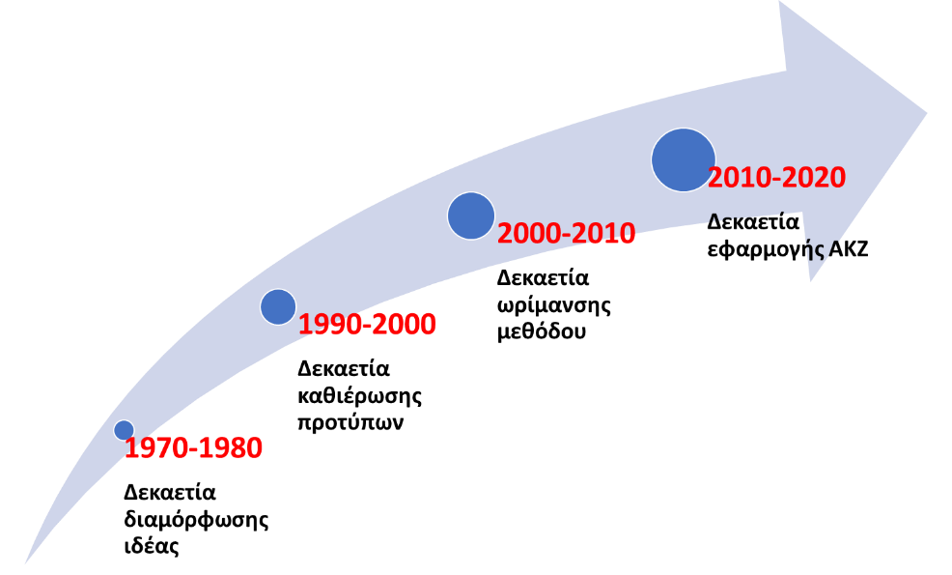
Γράφημα 2. Ιστορική ανασκόπηση (ανά δεκαετίες) της ΑΚΖ (Shrivastava & Unnikrishnan, 2021)

2.2 Μεθοδολογία Εφαρμογής
Η μεθοδολογία εφαρμογής της ανάλυσης κύκλου ζωής παρουσιάζεται στο Γράφημα 3.
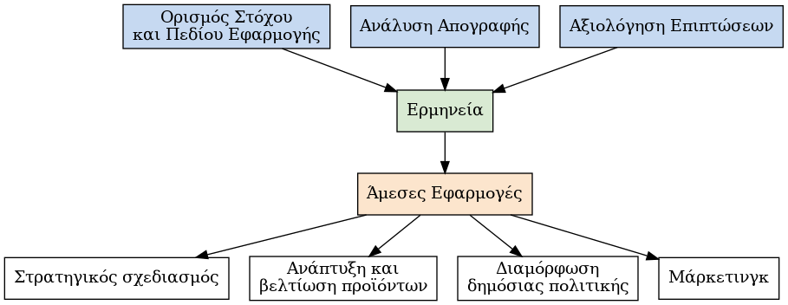
Γράφημα 3. Μεθοδολογία εφαρμογής της ΑΚΖ (Ubando et al, 2019)
Ειδικότερα, περιλαμβάνει τα εξής στάδια (Ubando et al, 2019):
- Καθορισμός στόχου και πεδίου εφαρμογής
- Συγκρότηση της απογραφής του κύκλου ζωής (Life Cycle Inventory–LCI)
- Αξιολόγηση των περιβαλλοντικών επιπτώσεων που σχετίζονται με ολόκληρη την διαδικασία (Life Cycle Impact Assessment-LCIA)
- Ερμηνεία των αποτελεσμάτων

2.2.1 Καθορισμός στόχου και πεδίου εφαρμογής
Σε αυτό το βήμα ορίζεται και περιγράφεται το προϊόν, η διαδικασία ή η δραστηριότητα. Ειδικότερα, ορίζεται το πλαίσιο στο οποίο θα βασιστεί η μελέτη και προσδιορίζονται τόσο τα όρια όσο και οι περιβαλλοντικές επιπτώσεις για τα οποία θα πραγματοποιηθεί ανάλυση κύκλου ζωής. Στον καθορισμό του στόχου θα πρέπει να συμπεριλαμβάνονται τα ακόλουθα (Λουφαρδάκη, 2020):
- Η προβλεπόμενη εφαρμογή των αποτελεσμάτων και συμπερασμάτων
- Οι περιορισμοί της μεθόδου, οι παραδοχές που έχουν προηγηθεί
- Οι λόγοι διεξαγωγής της ανάλυσης
- Ο προσδιορισμός του κοινού το οποίο αφορούν τα αποτελέσματα
- Συγκριτικές μελέτες που πρέπει να γνωστοποιηθούν στο κοινό
Ο καθορισμός του σκοπού και του πλαισίου εφαρμογής προκύπτει από την ανάγκη για τυποποίηση και ορθή εφαρμογή της μεθοδολογίας της ΑΚΖ. Στην πράξη, το πλαίσιο της μελέτης είναι ο προσδιορισμός του επιπέδου λεπτομέρειας που απαιτείται για την εφαρμογή των αποτελεσμάτων. Το αποτέλεσμα της μελέτης εξαρτάται κυρίως από την ακρίβεια των στοιχείων που εισάγονται (Αβρααμίδης κ.α, 2014).

2.2.2 Συγκρότηση της απογραφής του κύκλου ζωής (Life Cycle Inventory–LCI)
Η «Απογραφή Κύκλου Ζωής (Life Cycle Inventory – LCI)» αποτελεί το δεύτερο βασικό βήμα της Ανάλυσης Κύκλου Ζωής (LCA) και περιλαμβάνει τη συλλογή και καταγραφή όλων των δεδομένων που σχετίζονται με τις εισροές (π.χ. πρώτες ύλες, ενέργεια, νερό) και τις εκροές (εκπομπές, απόβλητα) ενός προϊόντος ή μιας διεργασίας, από το στάδιο της εξόρυξης των πόρων μέχρι και τη φάση του τέλους ζωής, ώστε να αποτυπωθούν ποσοτικά οι περιβαλλοντικές της επιπτώσεις (Μαρούλης κ.α, 2012).
Κάθε υποπροϊόν αναλύεται ως ένα σύστημα, το οποίο περιλαμβάνει όλες τις διαδικασίες που σχετίζονται με την ροή μάζας ή ενέργειας. Η φύση αυτών των διαδικασιών δεν αποτελεί αντικείμενο μελέτης σε αυτό το στάδιο, έτσι το σύστημα θεωρείται ως ένα «μαύρο κουτί» που εστιάζει κυρίως στην είσοδο και έξοδο, χωρίς να περιλαμβάνει τις λεπτομέρειες εσωτερικής λειτουργίας (Fava, 1991). Οι διαδικασίες που ακολουθούνται σε αυτό το στάδιο είναι οι εξής:
- Συλλογή των δεδομένων
- Επανακαθορισμός ορίων συστήματος (προαιρετικό)
- Αναφορά δεδομένων
- Συσχέτιση δεδομένων
- Κατανομή επιπτώσεων και ανακύκλωση

2.2.3 Αξιολόγηση των περιβαλλοντικών επιπτώσεων που σχετίζονται με ολόκληρη την διαδικασία (Life Cycle Impact Assessment-LCIA)
Μετά από την συγκέντρωση όλων των απαραίτητων στοιχείων, μπορεί να ξεκινήσει η φάση της Αξιολόγησης Αντίκτυπου Κύκλου Ζωής (LCIA). Αποτελεί το κρίσιμο στάδιο της Ανάλυσης Κύκλου Ζωής (LCA) στο οποίο τα αρχικά περιβαλλοντικά δεδομένα (όπως κατανάλωση ενέργειας και εκπομπές ρύπων) που προκύπτουν από όλα τα στάδια ζωής ενός προϊόντος μετατρέπονται σε μετρήσιμες περιβαλλοντικές επιπτώσεις, όπως η κλιματική αλλαγή, η ενεργειακή κατανάλωση ή η εξάντληση φυσικών πόρων. Αυτό πραγματοποιείται μέσω συγκεκριμένων κατηγοριών επιπτώσεων και συντελεστών χαρακτηρισμού, συμβάλλοντας στην κατανόηση και τη μείωση του συνολικού περιβαλλοντικού αποτυπώματος ενός προϊόντος (Bruijn et al, 2002).
Το βήμα αυτό κρίνεται απαραίτητο, διότι παρόλο που µπορούµε να µάθουµε πολλά για µια διαδικασία από την µελέτη της καταγραφής των δεδομένων κύκλου ζωής, η διαδικασία αξιολόγησης των επιπτώσεων του κύκλου ζωής παρέχει µια πιο ακριβή βάση για να πραγματοποιήσουμε συγκρίσεις (Μαρούλης κ.α, 2012).

2.2.4 Ερμηνεία των αποτελεσμάτων
Η ερμηνεία των αποτελεσμάτων του κύκλου ζωής αποτελεί τη διαδικασία που στοχεύει στον εντοπισμό, την ποσοτική ανάλυση, τον έλεγχο και την αξιολόγηση των ευρημάτων που προκύπτουν από την απογραφή κύκλου ζωής (LCI) και την αξιολόγηση επιπτώσεων (LCIA). Παράλληλα, λειτουργεί ως σύνδεσμος που ενοποιεί όλα τα επιμέρους αποτελέσματα. Πρόκειται για το τελικό στάδιο της ανάλυσης κύκλου ζωής και περιλαμβάνει συγκεκριμένα βήματα ερμηνείας των αποτελεσμάτων (Μαρούλης κ.α, 2012).
Τα αποτελέσματα μπορούν να επαληθευτούν μέσω τριών ελέγχων:
- Έλεγχος Πληρότητας: Διασφαλίζει ότι έχουν ληφθεί υπόψη όλα τα σημαντικά περιβαλλοντικά ζητήματα σε συμφωνία με τον στόχο και το εύρος της ανάλυσης.
- Έλεγχος Ευαισθησίας: Εξετάζει κατά πόσο οι αβεβαιότητες των δεδομένων ή οι παραδοχές επηρεάζουν τα τελικά αποτελέσματα, συχνά μέσω σεναρίων «τι θα συνέβαινε αν» ή προσομοιώσεων (πχ. Ανάλυση Monte Carlo)
- Έλεγχος Συνέπειας: Αξιολογεί την εφαρμογή των μεθόδων, των δεδομένων και των παραδοχών που εφαρμόσθηκαν καθ’ όλη την διάρκεια της μελέτης (Menoufi, 2011).
Όταν πλέον έχει ολοκληρωθεί η εκτίμηση του κύκλου ζωής, τα υλικά πρέπει να καταγράφονται σε µία κατανοητή έκθεση αποτελεσμάτων µε καθαρό και οργανωμένο τρόπο. Στην αναφορά περιλαμβάνονται τα αποτελέσματα, τα δεδομένα, οι μέθοδοι, οι υποθέσεις και οι περιορισμοί µε αρκετές λεπτομέρειες, που επιτρέπουν στον αναγνώστη να κατανοήσει την πολυπλοκότητα της εργασίας καθώς και τα τελικά συμπεράσματα.

2.3 Κριτήρια & Παραδοχές στην Εφαρμογή της Μεθόδου

2.3.1 Πρώτες Ύλες
Οι πρώτες ύλες που χρησιμοποιήθηκαν στην παρούσα αρχική ανάλυση θεωρήθηκε ότι αποτελούν πρωτογενή υλικά, χωρίς συμμετοχή ανακυκλώσιμου περιεχομένου (0% ανακυκλωμένο περιεχόμενο). Η παραδοχή αυτή πραγματοποιήθηκε ώστε να διασφαλιστεί μία ενιαία και συγκρίσιμη βάση μεταξύ όλων των σεναρίων της Ανάλυσης Κύκλου Ζωής. Επιπλέον, δεν υπήρχαν αρκετά και αξιόπιστα δεδομένα σχετικά με τα πραγματικά ποσοστά ανακύκλωσης για κάθε υλικό εντός της Ευρωπαϊκής Ένωσης, γεγονός που θα μπορούσε να δημιουργήσει σημαντικές αβεβαιότητες στα αποτελέσματα. Τέλος, η επιλογή παρθένων πρώτων υλών αποτελεί συντηρητική προσέγγιση, καθώς αντιπροσωπεύει το δυσμενέστερο σενάριο· οποιαδήποτε μελλοντική προσθήκη ανακυκλωμένου υλικού αναμένεται να μειώσει το συνολικό περιβαλλοντικό αποτύπωμα.
Σχετικά με τα υλικά που επιλέχθηκαν στο εργαλείο Eco Audit του προγράμματος Ansys Granta Edupack για την Ανάλυση Κύκλου Ζωής του e-scooter, υπάρχει η πιθανότητα ύπαρξης μικρών αποκλίσεων, οι οποίες προκύπτουν από τους διαθέσιμους τύπους υλικών στη βάση δεδομένων του λογισμικού. Ωστόσο, πραγματοποιήθηκε στοχευμένη επιλογή υλικών που προσεγγίζουν με τον μεγαλύτερο δυνατό βαθμό τα πραγματικά υλικά κατασκευής του e-scooter, ώστε οι αποκλίσεις ως προς την κατανάλωση ενέργειας και την επίδραση στην κλιματική αλλαγή να παραμένουν περιορισμένες.

2.3.2 Επεξεργασία Πρώτων Υλών
Στο στάδιο της επεξεργασίας των πρώτων υλών περιλαμβάνεται η πρωτογενής και η δευτερογενής επεξεργασία του υλικού. Στην παρούσα ανάλυση, ανάλογα με την φύση του υλικού (μέταλλο, πολυμερές, γυαλί) εφαρμόσθηκαν οι παρακάτω διαδικασίες επεξεργασίας:
- Έλαση και Σφυρηλάτηση Μετάλλων – Πρωτογενής Επεξεργασία (Metal rolling and forging)
Η συγκεκριμένη μέθοδος επεξεργασίας εφαρμόζεται για την αλλαγή του σχήματος των μετάλλων μέσω πλαστικής παραμόρφωσης. Στην έλαση (rolling), το μέταλλο περνάει ανάμεσα σε κυλίνδρους ώστε να μειωθεί το πάχος του ή να αλλάξει η διατομή του. Στην σφυρηλάτηση (forging), το μέταλλο διαμορφώνεται με συμπίεση ή πλήγματα, διατηρώντας υψηλές μηχανικές ιδιότητες λόγω του προσανατολισμού των κόκκων (Khayal et.al, 2019).
- Μηχανουργική Κατεργασία – Δευτερογενής Επεξεργασία (Machining)
Αφαίρεση υλικού με κοπτικά εργαλεία ώστε να επιτευχθούν ακριβείς διαστάσεις και επιφάνειες (Khayal et.al, 2019). Ειδικότερα:
- Χοντρή Κατεργασία (Machining, coarse): Αφαίρεση μεγάλου όγκου υλικού δίνοντας ένα προσεγγιστικό σχήμα.
- Λεπτή Κατεργασία (Machining, fine): Μετά την χονδρή κατεργασία, προσφέρει υψηλή ακρίβεια και καλύτερη επιφάνεια.
- Λείανση (Machining, grinding): Χρησιμοποιούνται λειαντικοί τροχοί για πολύ λεία επιφάνεια.
- Διαμόρφωση Μεταλλικής Σκόνης – Πρωτογενής Επεξεργασία (Metal Powder Forming)
Συμπίεση της μεταλλικής σκόνης και θερμική επεξεργασία για την παραγωγή εξαρτημάτων με ειδικές ιδιότητες. Επιτρέπει μικρές ανοχές και κατασκευή εξαρτημάτων δύσκολων σχημάτων (Randall, 1994)
- Διαμόρφωση Γυαλιού – Πρωτογενής Επεξεργασία (Glass Molding)
Το γυαλί θερμαίνεται σε μαλακή ή ρευστή μορφή και παίρνει το σχήμα του καλουπιού. Ελέγχεται και παρακολουθείται η ροή και η στερεοποίηση ώστε να επιτευχθεί η καλύτερη δυνατή ποιότητα του τελικού προϊόντος (Ming et al, 2020).
- Μορφοποίηση Πολυμερών – Πρωτογενής Επεξεργασία (Polymer Molding)
- Έγχυση (Injection molding): Το πολυμερές λιώνει και εγχέεται σε καλούπι για την παραγωγή αντικειμένων
- Έμφυση (Blow molding): Το πολυμερές φυσάται μέσα σε καλούπι για κοίλα αντικείμενα (Czepiel et. al, 2023)
- Κοπή – Δευτερογενής Επεξεργασία (Cutting and Trimming)
- Αφαίρεση περιττού υλικού μετά την βασική διαμόρφωση ή χύτευση, για ακριβή τελική μορφή και καθαρά άκρα.
- Εξώθηση Μετάλλων – Πρωτογενής Επεξεργασία (Hot Metal Extrusion)
- Το μέταλλο πιέζεται μέσω μήτρας ώστε να αποκτήσει συγκεκριμένη διατομή. Στην θερμή εξώθηση, το μέταλλο θερμαίνεται για καλύτερη ροή και μειωμένη αντίσταση (Khayal et.al, 2019)
- Χύτευση Μετάλλων – Πρωτογενής Επεξεργασίας (Metal Casting)
- Το λιωμένο μέταλλο ρέει μέσα σε ένα καλούπι και στερεοποιείται ώστε να αποκτήσει το επιθυμητό σχήμα. Διακρίνεται σε χύτευση μόνιμων καλουπιών, σε άμμο κτλ. (Lehmhus, 2022)
- Έλαση Σύρματος – Δευτερογενής Επεξεργασία (Wire Drawing)
- Το μέταλλο (σύρμα ή ράβδος) τραβιέται μέσω μήτρας για μείωση διαμέτρου και αύξηση μήκους. Εξετάζεται η μικροδομή του υλικού μετά την κατεργασία και οι δυνάμεις που αναπτύσσονται κατά την διαδικασία (Wistreich, 1958).

2.3.3 Μεταφορά
Στο στάδιο της μεταφοράς, θεωρήθηκε ότι όλα τα υλικά προέρχονται από την Κίνα (χώρα παραγωγής του Mi Electric Pro 2) και μεταφέρονται στην Ελλάδα μέσω πλοίων τύπου bulk carrier. Η εκτιμώμενη διαδρομή από τη Σαγκάη, διαμέσου της Διώρυγας του Σουέζ, έως το λιμάνι του Πειραιά ανέρχεται σε περίπου 8500 χιλιόμετρα και έχει ληφθεί υπόψη στο πλαίσιο της ανάλυσης ως προς την επίδραση στην κλιματική αλλαγή.

2.3.4 ΕOL (End of Life Potential)
Η φάση «End of Life» ή «disposal» αφορά το τέλος ζωής του προϊόντος και τις διαθέσιμες επιλογές διαχείρισής του, όπως επαναχρησιμοποίηση (reuse), ανακύκλωση (recycle), ταφή (landfill), υποβάθμιση (downgrade) ή ανακύκλωση υποβαθμισμένου υλικού (downcycling). Κάθε μία από αυτές τις επιλογές και οι αντίστοιχες δυνατότητες της πρώτης ύλης επηρεάζουν διαφορετικά την επίδραση του προϊόντος στην κλιματική αλλαγή. Εκτός από την ίδια την πρώτη ύλη, σημαντικός είναι ο ρόλος και της διαθέσιμης τεχνολογίας επεξεργασίας της. Στην παρούσα ανάλυση, για κάθε πρώτη ύλη επιλέχθηκε η μέθοδος διαχείρισης στο τέλος ζωής της με βάση δεδομένα όσο το δυνατόν πιο αντιπροσωπευτικά των ευρωπαϊκών προτύπων (Nordelof et. al, 2019).
Ειδικότερα:
- Επαναχρησιμοποίηση (Reuse): Αφορά τη χρήση ενός προϊόντος ή μέρους του ξανά, χωρίς να υποστεί σημαντική επεξεργασία ή μετατροπή, ώστε να εξυπηρετήσει τον ίδιο ή παρόμοιο σκοπό.
- Ανακύκλωση (Recycle): Αναφέρεται στις διαδικασίες επεξεργασίας των αποβλήτων ώστε να γίνουν ξανά πρώτες ύλες ή προϊόντα, αντικαθιστώντας σε κάποιο βαθμό την ανάγκη για παρθένες πρώτες ύλες. Η ανακύκλωση αποτελεί βασικό στοιχείο στην αξιολόγηση του κύκλου ζωής και στην μείωση των περιβαλλοντικών επιπτώσεων (Circularity, 2022).
- Ταφή (Landfill): Αποτελεί μία από τις πιο συνηθισμένες μεθόδους διάθεσης αποβλήτων κατά την οποία τα απόβλητα εναποτίθενται σε ειδικούς χώρους. Οι συγκεκριμένοι χώροι σχεδιάζονται με περιβαλλοντικά πρότυπα, ωστόσο συχνά παραμένουν περιβαλλοντικά επιβαρυντικοί, ιδιαίτερα όσον αναφορά τα αέρια του θερμοκηπίου και τις διαρροές (European Comission, 2025).
- Ανακύκλωση σε χαμηλότερη ποιότητα (Downcycle): Αναφέρεται στην ανακύκλωση υλικών ώστε να παραχθούν προϊόντα με χαμηλότερη ποιότητα ή αξία από τα αρχικά, μία διαδικασία που παραμένει χρήσιμη για ανακύκλωση υλικών που δεν μπορούν να επιστρέψουν πλήρως στην αρχική τους μορφή (Helbig et.al, 2022).
- Υποβάθμιση υλικού (Downgrade): Ο όρος «Downgrade» περιγράφει την μείωση των ιδιοτήτων ή της αξίας ενός υλικού κατά την διάρκεια του κύκλου ζωής του ή στο τέλος του κύκλου ζωής του, όπου η χρήση του γίνεται πλέον σε εφαρμογές με χαμηλότερες απαιτήσεις (Helbig et.al, 2022).

Πρώτες Ύλες & Περιβαλλοντική Επιβάρυνση του e-Scooter
Η χρήση του Xiaomi Mi Electric Pro 2 και άλλων ηλεκτρικών πατινιών διαφημίζει άμεσα μια εικόνα «μηδενικών εκπομπών» κατά την οδήγηση, καθώς δεν εκπέμπουν άμεσα ρύπους κατά τη χρήση. Ωστόσο, η περιβαλλοντική τους επίπτωση δεν περιορίζεται μόνο σε αυτό το στάδιο. Η παραγωγή των πρώτων υλών, ιδίως των μπαταριών ιόντων λιθίου και των μεταλλικών πλαισίων από αλουμίνιο, εκπέμπουν σημαντικά ποσοστά CO₂ και απαιτούν υψηλή χρήση ενέργειας και πόρων κατά την εξόρυξη, την επεξεργασία και την κατασκευή τους, που μπορεί να αντιπροσωπεύουν μεγάλο μέρος του συνολικού περιβαλλοντικού αποτυπώματος του οχήματος σε όλο τον κύκλο ζωής του. Επιπλέον, η διαχείριση στο τέλος ζωής (π.χ. απόρριψη ή ανακύκλωση των μπαταριών) αποτελεί πρόσθετη πρόκληση για τη βιωσιμότητα, καθώς οι μπαταρίες λιθίου περιέχουν υλικά που είναι δύσκολα στην επεξεργασία και ανακύκλωση. Συνεπώς, παρά την απουσία άμεσων εκπομπών κατά τη χρήση, τα ηλεκτρικά scooter έχουν σημαντικές περιβαλλοντικές επιπτώσεις που πρέπει να λαμβάνονται υπόψη σε μια ολοκληρωμένη αξιολόγηση κύκλου ζωής (Mitropoulos et.al, 2023).

3.1 Το πρόγραμμα Ansys Granta Edupack
To Ansys Granta Edupack αποτελεί μία προσέγγιση της εταιρείας Ansys η οποία στοχεύει στον οικολογικό και βιώσιμο σχεδιασμό προϊόντων, λαμβάνοντας υπόψιν τα περιβαλλοντικά κριτήρια ήδη από τα πρώτα στάδια της ανάπτυξης του. Μέσω των εργαλείων Ansys Granta και ειδικότερα το Eco Audit tool, επιτυγχάνεται η αξιολόγηση του περιβαλλοντικού αποτυπώματος του προϊόντος σε ολόκληρο τον κύκλο ζωής του, από την εξόρυξη των πρώτων υλών, την διαδικασία παραγωγής, μεταφοράς, χρήσης και το τέλος ζωής του. Το πρόγραμμα παρέχει την δυνατότητα υπολογισμού εκπομπών διοξειδίου του άνθρακα, κατανάλωσης ενέργειας και χρήσης νερού ενώ παράλληλα δίνει την δυνατότητα σύγκρισης εναλλακτικών υλικών με βάση τόσο τις μηχανικές ιδιότητες όσο και τις περιβαλλοντικές επιπτώσεις. Το Ansys Granta Edupack χρησιμοποιείται από μηχανικούς, σχεδιαστές προϊόντων και τμήματα έρευνας και ανάπτυξης (R&D), συμβάλλοντας στην μείωση του συνολικού περιβαλλοντικού αποτυπώματος, στην συμμόρφωση με διεθνή πρότυπα βιωσιμότητας και στην δημιουργία πιο φιλικών προς το περιβάλλον προϊόντων.

3.2 Τα τεχνικά μέρη του e-Scooter
Στην Εικόνα 1 παρουσιάζεται το e-scooter και οι διαστάσεις του, το οποίο θα αναλυθεί ως προς το περιβαλλοντικό του αποτύπωμα στη συνολική διάρκεια του κύκλου ζωής του.
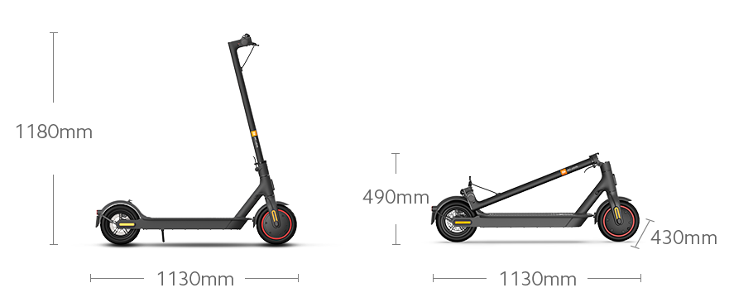
Εικόνα 1. Το Mi Electric Scooter Pro 2 DDHBC11NEB
Ακολούθως, στον Πίνακα 1 παρουσιάζονται τα βασικά τεχνικά του χαρακτηριστικά, όπως αναγράφονται από τον κατασκευαστή του.
Πίνακας 1. Τα κύρια τεχνικά χαρακτηριστικά του Mi Electric Pro 2
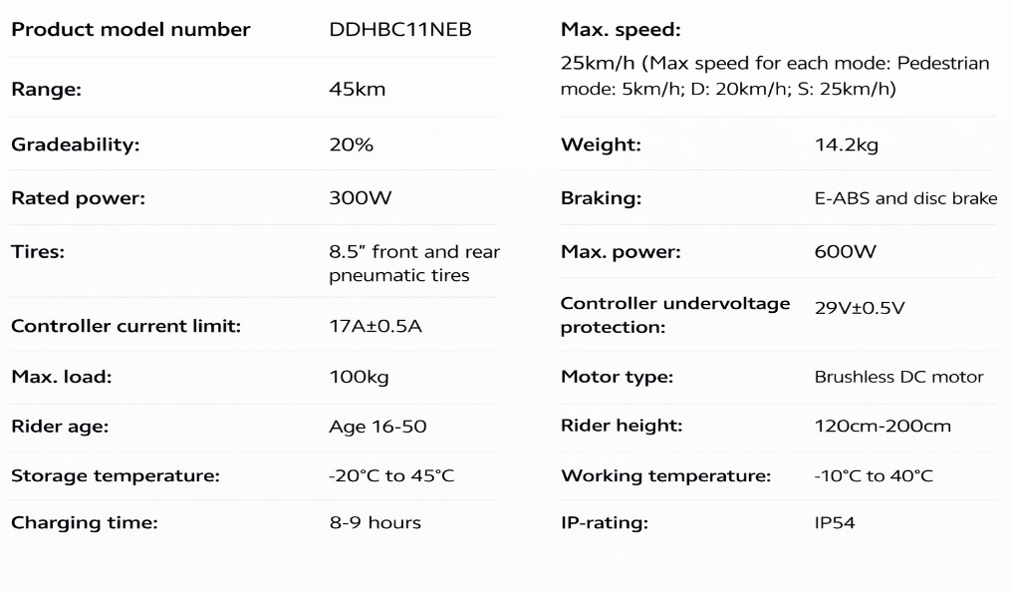
Η παρούσα ανάλυση βασίζεται σε mid-range e-scooter ~14 kg (Xiaomi Mi Pro 2), με μπαταρία λιθίου ~446 Wh και σκελετό αλουμινίου ~6 kg. Τα αποτελέσματα ενδέχεται να διαφέρουν σημαντικά για μοντέλα με διαφορετική μάζα, χημική σύνθεση ή ισχύ. Λόγω του γεγονότος ότι είναι αρκετά δύσκολο να βρεθούν πληροφορίες σχετικά με τα ακριβή βάρη και την ποσόστωση των υλικών από τα οποία αποτελείται το υπό μελέτη e-scooter, τα δεδομένα του Γραφήματος 4 βασίζονται στην ανάλυση Hollingsworth (Hollingsworth, 2019). Επιπρόσθετα, για τον παραπάνω λόγο, καθ’ όλη την διάρκεια της ανάλυσης κύκλου ζωής παρατίθενται οι παραδοχές που λήφθηκαν υπόψιν για την εξαγωγή των αποτελεσμάτων. Στον Πίνακα 2 παρουσιάζεται η συνολική πληροφορία σχετικά με τα τεχνικά μέρη του e-scooter, του εκτιμώμενου βάρους τους επί του συνόλου του e-scooter καθώς και το ποσοστό τους επί τοις εκατό.

Γράφημα 4. Τα τεχνικά μέρη του Mi Electric Pro 2 και η ποσόστωση τους επί του συνόλου
Πίνακας 2. Ποσοστά (%/w) των υλικών από τα οποία αποτελείται το Mi Scooter Pro 2 (Hollingsworth, 2019) & (Paudel & Fah Yap, 2021)
Στοιχείο / Υλικό | Εκτιμώμενο βάρος (kg) | Ποσοστό επί του συνολικού βάρους | Σχόλια
Σκελετός (αλουμίνιο) | 6.0 | 42% | Αεροπορικό κράμα αλουμινίου
Μπαταρία (Li-ion) | 3.0 | 21% | Περιλαμβάνει θήκη, κύτταρα και ηλεκτρονικά
Κινητήρας (μεταλλικά μέρη, χαλκός) | 1.2 | 8% | Μαγνήτες, καλώδια χαλκού, μεταλλικά μέρη
Τροχοί (λάστιχα, ζάντες αλουμινίου) | 1.3 | 12% | Πνευματικά ελαστικά και ζάντες
Φρένα (δισκόφρενα, καλώδια) | 0.5 | 6% | Μέταλλα και πλαστικά
Ηλεκτρονικά (controller, καλώδια, οθόνη) | 1.0 | 4% | Πλακέτες κυκλωμάτων, πλαστικά, μέταλλα
Άλλα (λαβές, βίδες, πλαστικά μέρη) | 1.2 | 7% | Μικροεξαρτήματα, πλαστικά, καουτσούκ
Σύνολο | 14.2 | 100%

3.3 Ο Σκελετός
O σκελετός του Mi Electric Pro 2 έχει βάρος περίπου ίσο με 6 kg και αντιπροσωπεύει το μεγαλύτερο ποσοστό βάρους επί του συνόλου του e-scooter (~42%). Αποτελείται από αεροπορικό κράμα αλουμινίου της σειράς 6, το οποίο αποτελεί ένα κράμα αλουμινίου-μαγνησίου-πυριτίου. Συνεπώς, το κράμα αλουμινίου αποτελεί το 42% του e-scooter. Οι βασικές διαδικασίες επεξεργασίας που χρησιμοποιήθηκαν είναι η θερμή εξώθηση μετάλλων και η κοπή για την τελική διαμόρφωση του σκελετού, καταναλώνοντας 224.77 MJ ενέργειας και επιδρώντας κατά 14.72 (CO2-eq) στην κλιματική αλλαγή. Το συγκεκριμένο κράμα καθιστά το e-scooter ελαφρύ και ανθεκτικό, με δυνατότητα φόρτωσης έως 100 kg και αναδίπλωσης εντός δευτερολέπτων. Το πλαίσιο είναι σχεδιασμένο για εύκολη μεταφορά: ξεδιπλωμένο έχει μήκος περίπου 108-113 cm και πλάτος 43 cm, ενώ διπλωμένο φτάνει περίπου τα 49 cm σε ύψος (Xiaomi Mi Pro 2 Official Website) . Γενικότερα, τα κράματα της σειράς 6xxx χρησιμοποιούνται ευρέως σε αρχιτεκτονικές και κατασκευαστικές εφαρμογές, όπου η αντοχή είναι η κύρια απαίτηση (Αθανασίου, 2021).
Με βάση τα αποτελέσματα του Ansys Eco Audit και λαμβάνοντας υπόψη την πρώτη ύλη, τα στάδια παραγωγής, μεταφοράς και χρήσης, καθώς και το τέλος ζωής του προϊόντος, προέκυψαν τα ακόλουθα συμπεράσματα (Γράφημα 5):
- Ανάλυση Κλιματικής Αλλαγής
Ισοδύναμο ετήσιο περιβαλλοντικό φορτίο (μέσος όρος σε διάρκεια ζωής προϊόντος 2 ετών) = 45.78 kg CO₂ / χρόνο.
End of Life Potential = - 57.30 kg CO₂-eq.
- Ενεργειακή Ανάλυση
Ισοδύναμο ετήσιο περιβαλλοντικό φορτίο (μέσος όρος σε διάρκεια ζωής προϊόντος 2 ετών) = 645.69 ΜJ / χρόνο
End of Life Potential = - 759.47 MJ
Παρατηρείται ότι η παραγωγή των πρώτων υλών και το στάδιο της επεξεργασίας τους καταναλώνουν τα υψηλότερα ποσοστά ενέργειας και επιδρούν στα υψηλότερα ποσοστά στην κλιματική αλλαγή. Παράλληλα, το End of Life Potential είναι αρκετά υψηλό (759.47 MJ ενέργειας και -57.30 CO₂-eq), κυρίως λόγο της δυνατότητας επαναχρησιμοποίησης του κράματος σε ποσοστό 75%.
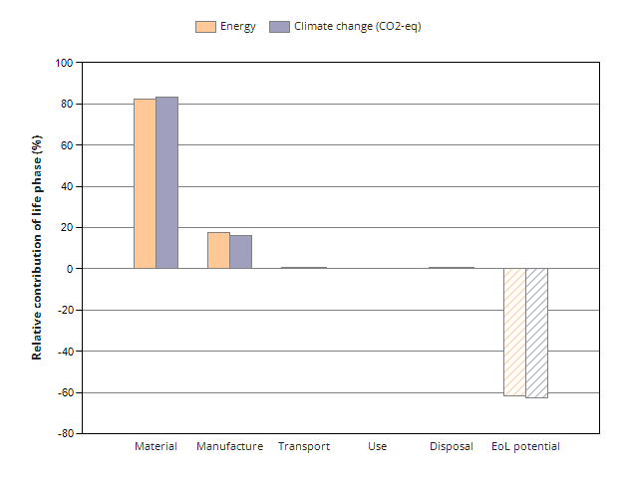
Γράφημα 5.Συμβολή των φάσεων κύκλου ζωής στο ενεργειακό αποτύπωμα και στις εκπομπές CO₂-eq του σκελετού.

3.4 H Μπαταρία
H μπαταρία του Xiaomi Mi Electric Scooter Pro 2 περιέχει συνολικά 40 κυψέλες και έχει συνολικό βάρος 3kg. Οι κυψέλες EVE ICR18650-33V είναι τύπου NCM (Νικέλιο – Κοβάλτιο – Μαγγάνιο) και χρησιμοποιούνται αρκετά συχνά λόγω της υψηλής ενεργειακής πυκνότητας και της σταθερότητας τους. Στον Πίνακα 3 και στο Γράφημα 6 περιλαμβάνεται η πρώτη ύλη, το στοιχείο της μπαταρίας, το ποσοστό (%) της πρώτης ύλης στο στοιχείο μπαταρίας και το βάρος ανά πρώτη ύλη. Τα ποσοστά αποτελούν εκτιμήσεις βασισμένες σε τυπική σύνθεση μπαταριών NCR 18650.
Παραδοχές και πληροφορίες:
- Οι ποσότητες του ηλεκτρολύτη και πλαστικών δεν λαμβάνονται υπόψη εδώ ξεχωριστά.
- Το λίθιο είναι σχετικά μικρό σε βάρος, αλλά είναι κρίσιμο στοιχείο.
- Η υψηλή ποσότητα νικελίου αντιστοιχεί στο θετικό ηλεκτρόδιο τύπου NCM.
- Ο υπολογισμός των ποσοστών πραγματοποιήθηκε συνδυάζοντας πληροφορίες από τις βιβλιογραφικές πηγές (Zeng, 2014), (Dai, 2019) και πραγματοποιώντας αναγωγή των ποσοστών στην μπαταρία βάρους 3kg.
- Τα φθοριούχα πολυμερή και το carbon black συμπεριλήφθηκαν στις πρώτες ύλες από τις οποίες αποτελείται η μπαταρία αλλά δεν λήφθηκαν υπόψιν στα δεδομένα του προγράμματος Ansys Eco Design λόγω αδυναμίας εύρεσης τους στον κατάλογο πρώτων υλών του προγράμματος.
Πίνακας 3. Βάρη των πρώτων υλών από τις οποίες αποτελείται η μπαταρία του Mi Pro 2.
Υλικό | Στοιχείο Μπαταρίας | Βάρος ανά πρώτη ύλη(gr)
Αλουμίνιο (Al) | Θετικό ηλεκτρόδιο (NCM) | 210
Χαλκός (Cu) | Αρνητικό ηλεκτρόδιο | 300
Μαγγάνιο (Mn) | Θετικό ηλεκτρόδιο (NCM) | 180
Νικέλιο (Ni) | Θετικό ηλεκτρόδιο | 420
Κοβάλτιο (Co) | Θετικό ηλεκτρόδιο (NCM) | 150
Γραφίτης (C) | Αρνητικό ηλεκτρόδιο | 390
Λίθιο (Li) | Συμμετέχει στην ενεργό αντίδραση της κυψέλης | 60
LiPF6 + Οργανικοί Διαλύτες | Ηλεκτρολύτης | 330
Χάλυβας | Κέλυφος | 600
Πολυαιθυλένιο (PE) | Διαχωριστικό | 300
Φθοριούχα Πολυμερή (PVDF) | Binder στην κάθοδο και άνοδο | 30
Carbon black | Ηλεκτρόδια | 30
Σύνολο |  | 3000

Γράφημα 6. Ποσοστά πρώτων υλών επί του συνόλου της μπαταρίας του e-scooter
Τα αποτελέσματα που προσδιορίσθηκαν μέσω του Ansys Eco Audit είναι τα εξής:
- Ανάλυση Κλιματικής Αλλαγής
Ισοδύναμο ετήσιο περιβαλλοντικό φορτίο (μέσος όρος σε διάρκεια ζωής προϊόντος 2 ετών) = 36.77 kg CO₂ / χρόνο.
End of Life Potential = - 12.41 kg CO₂-eq.
- Ενεργειακή Ανάλυση
Ισοδύναμο ετήσιο περιβαλλοντικό φορτίο (μέσος όρος σε διάρκεια ζωής προϊόντος 2 ετών) = 779.82 ΜJ / χρόνο
End of Life Potential = - 262.29 MJ
Η μπαταρία ενός e-scooter αποτελείται από ποικίλες πρώτες ύλες. Τα βασικά τεχνικά της μέρη είναι η άνοδος, η κάθοδος, η ενεργός ύλη της κυψέλης, ο ηλεκτρολύτης, το κέλυφος και το διαχωριστικό. Τα υψηλότερα ποσοστά κατανάλωσης ενέργειας αλλά και επίδρασης στην κλιματική αλλαγή παρουσιάζονται στην φάση της παραγωγής των πρώτων υλών και ένα σημαντικά μικρότερο ποσοστό στα στάδια επεξεργασίας και μεταφοράς. Ειδικότερα, τα 740.97 MJ από το σύνολο των 779.82 MJ καταναλώνονται στην φάση της παραγωγής, ενώ αναφορικά με την επίδραση στην κλιματική αλλαγή, τα 33.81 kg CO₂ από το σύνολο των 36.77 kg παρουσιάζονται στο ίδιο στάδιο. Οι 3 πρώτες ύλες με την υψηλότερη κατανάλωση ενέργειας είναι το Λίθιο και το Κοβάλτιο που εντοπίζονται στην κάθοδο καθώς και το ατσάλι που εντοπίζεται στο εξωτερικό περίβλημα της μπαταρίας, ενώ οι ίδιες πρώτες ύλες και ο γραφίτης εμφανίζουν τα υψηλότερα ποσοστά επίδρασης στην κλιματική αλλαγή.
Επιπλέον, παρατηρείται ότι το “End of Life Potential” είναι σχετικά χαμηλό, κυρίως λόγω της αδυναμίας ανακύκλωσης ή επαναχρησιμοποίησης ορισμένων πρώτων υλών της μπαταρίας — ένα ζήτημα ήδη γνωστό για τις μπαταρίες ηλεκτροκινητήρων σήμερα. Πιο συγκεκριμένα, το λίθιο συχνά δεν ανακτάται και μπορεί να καταλήξει ως υπόλειμμα σκωρίας ή σε ταφή. Ο γραφίτης, στις περισσότερες περιπτώσεις, καίγεται και χρησιμοποιείται ως καύσιμο στη διαδικασία (downcycling), με αποτέλεσμα να προκύπτει σημαντική απώλεια υλικού. Παρόμοια εικόνα παρουσιάζει και το πολυαιθυλένιο που βρίσκεται στο διαχωριστικό (Γράφημα 7).
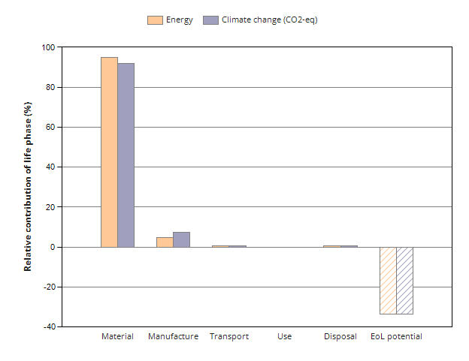
Γράφημα 7. Συμβολή των φάσεων κύκλου ζωής στο ενεργειακό αποτύπωμα και στις εκπομπές CO₂-eq της μπαταρίας.

3.5 Ο Κινητήρας
Ο κινητήρας του Xiaomi Mi Electric Scooter Pro 2 είναι τύπου brushless DC (BLDC). Αποτελούν ηλεκτροκινητήρες συνεχούς ρεύματος χωρίς ψήκτρες (brushes). Σε αντίθεση με τους κλασικούς DC κινητήρες που έχουν ψήκτρες για να αλλάζουν την πολικότητα στο τύλιγμα, εδώ αυτό γίνεται ηλεκτρονικά με αισθητήρες Hall ή αλγορίθμους ελέγχου. Με αυτό τον τρόπο επιτυγχάνεται υψηλή απόδοση (85–90%), χαμηλή συντήρηση (δεν φθείρονται ψήκτρες), είναι ήσυχος και χρησιμοποιείται σε πατίνια, ηλεκτρικά ποδήλατα, drones, ανεμιστήρες, ακόμα και ηλεκτρικά αυτοκίνητα (Codgell, 2018).
Ένας BLDC κινητήρας είναι κυρίως μεταλλικός: σίδηρος/χάλυβας, χαλκός, μαγνήτες NdFeB, και σε μικρότερο ποσοστό αλουμίνιο, μόνωση και πλαστικά (Codgell, 2018) (Πίνακας 4).
Παραδοχές και πληροφορίες:
- Η βασική κατανομή προήλθε από γενικά LCI/LCA δεδομένα για μόνιμο-μαγνητικούς κινητήρες και τεχνικές πηγές για BLDC.
- Πραγματοποιήθηκε μία αρχική προσεγγιστική κατανομή (προηγούμενο βήμα) και κανονικοποίηση ώστε τα ποσοστά να αθροίζουν 100%.
- Οι μαγνήτες θεωρήθηκαν τύπου NdFeB (συνήθης επιλογή σε κινητήρες πατινιών/EVs) — για αυτό τους δόθηκε ξεχωριστό ποσοστό.
Πίνακας 4. Βάρη των πρώτων υλών από τις οποίες αποτελείται ο κινητήρας του Mi Pro 2
Πρώτη ύλη | Στοιχείο Κινητήρα | Βάρος ανά πρώτη ύλη(g)
Χάλυβας | Άξονας, ρουλεμάν, βίδες, δομικά μέρη, housing parts | 240
Σίδηρος (Fe) | Σιδηρομαγνητικός πυρήνας (λαμαρίνες στάτορα/ρότορα), άξονας, ρουλεμάν, βίδες, Fe-μέρος στους NdFeB μαγνήτες | 480
Χαλκός (Cu) |  | 264
  Περιελίξεις στάτορα, εσωτερική καλωδίωση
Αλουμίνιο (Al) |  | 132
  Περίβλημα, ψύκτρες
Νεοδύμιο & λοιπές σπάνιες γαίες (Nd, Pr, Dy) |  | 36
  NdFeB μόνιμοι μαγνήτες στον ρότορα
Χρώμιο (Cr) |  | 12
  Κράματα χάλυβα (ρουλεμάν, δομικά μέρη)
Σύνολο |  | 1200gr
Τα ακριβή ποσοστά των πρώτων υλών από τις οποίες αποτελείται ο κινητήρας του Mi Electric Scooter Pro 2 παρουσιάζονται στο Γράφημα 8.

Γράφημα 8. Ποσοστά πρώτων υλών του κινητήρα του Mi Electric Pro 2
Τα αποτελέσματα που προσδιορίσθηκαν μέσω του Ansys Eco Audit είναι τα εξής (Γράφημα 9):
- Ανάλυση Κλιματικής Αλλαγής
Ισοδύναμο ετήσιο περιβαλλοντικό φορτίο (μέσος όρος σε διάρκεια ζωής προϊόντος 2 ετών) = 30.05 kg CO₂ / χρόνο.
End of Life Potential = - 3.19 kg CO₂-eq.
- Ενεργειακή Ανάλυση
Ισοδύναμο ετήσιο περιβαλλοντικό φορτίο (μέσος όρος σε διάρκεια ζωής προϊόντος 2 ετών) = 866.78 ΜJ / χρόνο
End of Life Potential = - 38.93 MJ
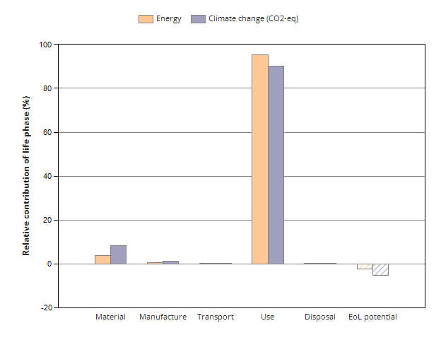
Γράφημα 9. Συμβολή των φάσεων κύκλου ζωής στο ενεργειακό αποτύπωμα και στις εκπομπές CO₂-eq του κινητήρα.
Ο κινητήρας του Mi Electric Pro 2 καταναλώνει τα υψηλότερα ποσοστά ενέργειας και παρουσιάζει τη μεγαλύτερη επίδραση στην κλιματική αλλαγή κατά το στάδιο χρήσης, όπου η ηλεκτρική ενέργεια μετατρέπεται σε μηχανική. Με βάση τις παραδοχές ότι το προϊόν χρησιμοποιείται στην Ευρώπη, έχει χρόνο ζωής περίπου δύο έτη, ισχύ κινητήρα 300 W, και χρησιμοποιείται 1 ώρα την ημέρα για 244 ημέρες τον χρόνο, προκύπτει κατανάλωση περίπου 866.78 MJ ενέργειας και επίδραση 30.05 kg CO₂-eq στην κλιματική αλλαγή μόνο κατά τη φάση χρήσης.
Το “End of Life Potential” είναι σχετικά χαμηλό. Αυτό οφείλεται κυρίως στο γεγονός ότι τα υψηλότερα ποσοστά περιβαλλοντικής επιβάρυνσης και κατανάλωσης ενέργειας εμφανίζονται στο στάδιο χρήσης του οχήματος και όχι στις πρώτες ύλες ή στην επεξεργασία τους. Παράλληλα, οι περισσότερες πρώτες ύλες που εντοπίζονται εντός των τεχνικών μερών του κινητήρα, με βάση τον Πίνακα 4, ανακυκλώνονται σε ποσοστά από 80-95%, με εξαίρεση το Νεοδύμιο. Oι μόνιμοι μαγνήτες νεοδυμίου (NdFeB) του κινητήρα σπάνια ανακυκλώνονται αυτούσιοι. Σε ορισμένες εξειδικευμένες ροές γίνεται ανάκτηση σπανίων γαιών μέσω υδρομεταλλουργικών διεργασιών, ωστόσο σε πολλές περιπτώσεις το υλικό οδηγείται σε downcycling στο πλαίσιο της γενικότερης ανακύκλωσης μετάλλων.

3.6 Οι Τροχοί
Οι τροχοί ενός Mi Electric Scooter Pro 2 αποτελούνται από τα παρακάτω:
- Ζάντα: Αλουμίνιο κράματος (Al-Mg) για χαμηλό βάρος και αντοχή στην διάβρωση.
- Ελαστικό: Φουσκωτό ή solid από συνθετικό καουτσούκ (SBR- Styrene – butadiene rubber και φυσικό καουτσούκ), με προσμίξεις carbon black και πυριτίου για μεγαλύτερη πρόσφυση και διάρκεια.
- Εσωτερικός αεροθάλαμος: Από IIR (Iσοβουτυλένιο ισοπρένιο καουτσούκ).
- Ρουλεμάν: Χάλυβας υψηλής σκληρότητας, συνήθως AISI 52100.
- Άξονας τροχού: Από ανθρακοχάλυβα ή ανοξείδωτο χάλυβα.
Εκτιμήθηκε ότι ένας τροχός 8.5 ίντσες ζυγίζει περίπου 1 – 1.5 kg. Συνεπώς, εκτιμήθηκε η σύσταση υλικών για τροχό ενός μέσου βάρους ίσου με 1.3 kg. Η εκτίμηση σύστασης υλικών πραγματοποιήθηκε ανά τροχό (Continental, Μείγμα Ελαστικών), (Valentini & Pegoretti, 2022) (Γράφημα 10).
Πίνακας 5. Βάρη των πρώτων υλών από τις οποίες αποτελείται ο κάθε τροχός του Mi Pro 2
Πρώτη ύλη | Στοιχείο Τροχού | Βάρος ανά πρώτη ύλη(g)
Καουτσούκ (SBR) | Ελαστικό εξωτερικά | 637
Αλουμίνιο (Al) | Ζάντα | 364
Χάλυβας (κράμα Fe – C) |  | 234
  Άξονας, ρουλεμάν, συνδέσεις
Πυρίτιο (SiO₂) |  | 65
  Silica filler στο λάστιχο
Σύνολο |  | 1300

Γράφημα 10. Ποσοστά πρώτων υλών του κάθε τροχού του Mi Electric Pro 2
Τα αποτελέσματα που προσδιορίσθηκαν μέσω του Ansys Eco Audit είναι τα εξής (Γράφημα 11):
- Ανάλυση Κλιματικής Αλλαγής
Ισοδύναμο ετήσιο περιβαλλοντικό φορτίο (μέσος όρος σε διάρκεια ζωής προϊόντος 2 ετών) = 4.08 kg CO₂ / χρόνο.
End of Life Potential = - 3.42 kg CO₂-eq.
- Ενεργειακή Ανάλυση
Ισοδύναμο ετήσιο περιβαλλοντικό φορτίο (μέσος όρος σε διάρκεια ζωής προϊόντος 2 ετών) = 74.18 ΜJ / χρόνο
End of Life Potential = - 43.80 MJ
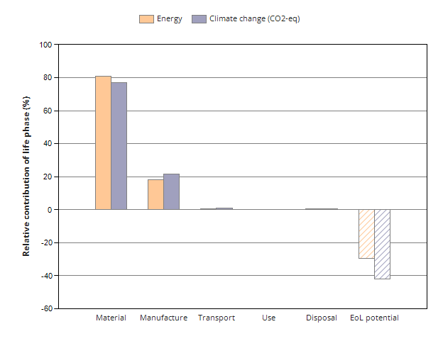
Γράφημα 11. Σχετική συμβολή των φάσεων κύκλου ζωής στο ενεργειακό αποτύπωμα και στις εκπομπές CO₂-eq του τροχού.
Οι τροχοί του Mi Electric Pro 2 παρουσιάζουν τα υψηλότερα ποσοστά κατανάλωσης ενέργειας και επίδρασης στην κλιματική αλλαγή κατά τα στάδια παραγωγής και επεξεργασίας των πρώτων υλών. Συγκεκριμένα, κατά τη φάση παραγωγής καταναλώνονται περίπου 119.75 MJ ενέργειας, με το καουτσούκ SBR και το αλουμίνιο σειράς 6 να εμφανίζουν τα υψηλότερα ποσοστά, 45.3 MJ και 64.3 MJ αντίστοιχα. Επίσης, το αλουμίνιο παρουσιάζει τη μεγαλύτερη επίδραση στην κλιματική αλλαγή στη φάση παραγωγής, με 4.63 kg CO₂-eq.
Στη φάση επεξεργασίας, η κατεργασία του ελαστικού και της ζάντας καταναλώνει τα υψηλότερα ποσοστά ενέργειας (10.74 MJ και 13.64 MJ αντίστοιχα), κυρίως μέσω των διαδικασιών μορφοποίησης πολυμερών και θερμής εξώθησης μετάλλων. Όσον αφορά την επίδραση στην κλιματική αλλαγή, το αλουμίνιο και το καουτσούκ SBR εμφανίζουν τις υψηλότερες τιμές, 0.70 και 0.89 kg CO₂-eq αντίστοιχα.
Το “End of Life Potential” κυμαίνεται σε μέτρια προς ικανοποιητικά επίπεδα. Τα περισσότερα υλικά ανακυκλώνονται σε ποσοστά από 80-90%. Εξαίρεση αποτελεί το SBR, όπου αντιμετωπίζεται κυρίως μέσω μηχανικής ανακύκλωσης ή καύσης για ενέργεια, ενώ η πλήρης κυκλική αξιοποίηση παραμένει περιορισμένη και αποτελεί πεδίο έρευνας για περιβαλλοντικά φιλικότερες λύσεις.

3.7 Τα Φρένα
Το Mi Electric Scooter Pro 2 διαθέτει ένα διπλό σύστημα φρένων. Ειδικότερα:
- Μηχανικό δισκόφρενο στον πίσω τροχό: Δίσκος από ανοξείδωτο χάλυβα, δαγκάνα με μεταλλικά ή οργανικά τακάκια
- Ηλεκτρονικό φρένο (E-ABS) στον εμπρός κινητήρα – λειτουργεί μέσω ανάκτησης ενέργειας, μειώνοντας την μηχανική φθορά.
Στην παρούσα ανάλυση θα εστιάσουμε στο μηχανικό φρένο, καθώς το ηλεκτρονικό δεν περιέχει υλικά που φθείρονται με την πάροδο του χρόνου (μόνο λογισμικό/ηλεκτρονικά). Η συνολική σύνθεση υπολογίσθηκε βάση βιβλιογραφίας (Ilie et.al, 2024), (Ayogwu et.al, 2020) για τα υλικά κάθε υποσυστήματος (δίσκος, δαγκάνα, τακάκια) και μέσω δεδομένων e-scooter σταθμίσθηκε στο πραγματικό βάρος των εξαρτημάτων (Πίνακας 6 & Γράφημα 8). Το συνολικό βάρος ενός συστήματος μηχανικού δισκοφρένου είναι ~ 0.5 kg.
Πίνακας 6. Βάρη των πρώτων υλών από τις οποίες αποτελείται το σύστημα φρένου του Mi Pro 2.
Πρώτη ύλη | Στοιχείο Φρένου | Βάρος ανά πρώτη ύλη(g)
Ανοξείδωτος Χάλυβας (Fe-Cr-C) | Δίσκος, βίδες, καλώδιο | 350
Αλουμίνιο (Al) | Σώμα δαγκάνας | 140
Χαλκός (Cu) | Ενίσχυση τακακίων | 25
Γραφίτης (C) | Υλικό τριβής στα τακάκια | 45
Οξείδια μετάλλων (Fe₂O₃, Al₂O₃, SiO₂) | Πληρωτικά στα τακάκια | 45
Ρητίνες/Πολυμερή | Δεσμευτικά υλικά τακακίων, επενδύσεις | 75
Σύνολο |  | 500gr

Γράφημα 11. Ποσοστά πρώτων υλών του συστήματος φρένων του Mi Electric Pro 2
Τα αποτελέσματα που προσδιορίσθηκαν μέσω του Ansys Eco Audit είναι τα εξής (Γράφημα 12):
1. Ανάλυση Κλιματικής Αλλαγής
Ισοδύναμο ετήσιο περιβαλλοντικό φορτίο (μέσος όρος σε διάρκεια ζωής προϊόντος 2 ετών) = 2.80 kg CO₂ / χρόνο.
End of Life Potential = - 2.17 kg CO₂-eq.
2. Ενεργειακή Ανάλυση
Ισοδύναμο ετήσιο περιβαλλοντικό φορτίο (μέσος όρος σε διάρκεια ζωής προϊόντος 2 ετών) = 38.33 ΜJ / χρόνο
End of Life Potential = - 24.77 MJ
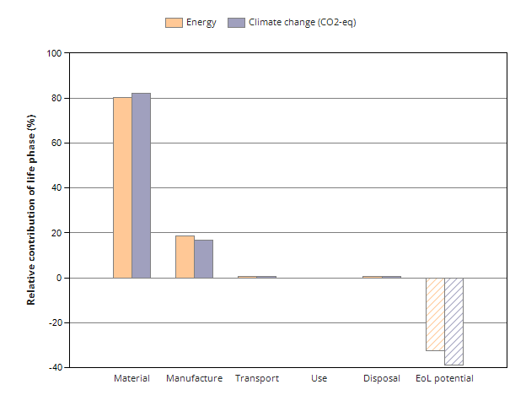
Γράφημα 12. Συμβολή των φάσεων κύκλου ζωής στο ενεργειακό αποτύπωμα και στις εκπομπές CO₂-eq των φρένων
Τα φρένα του Mi Electric Pro 2 παρουσιάζουν τα υψηλότερα ποσοστά κατανάλωσης ενέργειας και επίδρασης στην κλιματική αλλαγή κατά τις φάσεις παραγωγής και επεξεργασίας των πρώτων υλών. Συγκεκριμένα, κατά τη φάση παραγωγής καταναλώνονται περίπου 61.61 MJ ενέργειας, με το αλουμίνιο (περίβλημα των φρένων) και τον ανοξείδωτο χάλυβα (δίσκοι, οι βίδες και καλώδια) να καταλαμβάνουν τα υψηλότερα ποσοστά (24.89 και 15.14 MJ αντίστοιχα).
Στη φάση επεξεργασίας, η έλαση και σφυρηλάτηση για την κατασκευή των δίσκων, των βιδών και των καλωδίων καταναλώνει τα υψηλότερα ποσοστά ενέργειας (6.39 MJ) και ακολουθείται από την διαδικασία της θερμής εξώθησης για την κατασκευή του περιβλήματος του δίσκου (5.58 MJ). Όσον αφορά την επίδραση στην κλιματική αλλαγή το αλουμίνιο (1.79 kg CO₂-eq.), ο ανοξείδωτος χάλυβας (1.5 kg CO₂-eq.) και στην συνέχεια ο γραφίτης (0.74 kg CO₂-eq.) εμφανίζουν τα υψηλότερα ποσοστά.
Το “End of Life Potential” είναι ικανοποιητικό. Τα περισσότερα υλικά ανακυκλώνονται σε ποσοστά από 70-90%. Εξαίρεση αποτελούν τα πληρωτικά υλικά που τοποθετούνται στα τακάκια των φρένων όπου οδηγούνται σε ταφή.

3.8 Ηλεκτρονικά
Το ηλεκτρονικό σύστημα ενός Mi Electric Scooter Pro 2 περιλαμβάνει (Πίνακας 7 & Γράφημα 13):
- Controller / Inverter
- Ελέγχει την ροή του ρεύματος στον κινητήρα βάση σήματος από το γκάζι και τα φρένα
- Περιλαμβάνει MOSFETs, πυκνωτές, μικροελεγκτή, αισθητήρες Hall, πλακέτα PCB και ψήκτρα.
- Οθόνη
  - Μικρή μονάδα LED/LCD που δείχνει ταχύτητα, στάθμη μπαταρίας κτλ.
  - Περιέχει ηλεκτρονικά χαμηλής τάσης, πλακέτα, πλαστικό περίβλημα και διαφανές κάλυμμα.
- Καλωδιώσεις / Συνδέσεις
- Χάλκινοι αγωγοί με μονώσεις PVC ή TPE
- Συνδέουν μπαταρία, controller, κινητήρα, οθόνη, φρένα και φώτα.
Το σύνολο του ηλεκτρονικού συστήματος ζυγίζει ~1-1.5 kg.
Πίνακας 7. Βάρη των πρώτων υλών από τις οποίες αποτελούνται τα ηλεκτρονικά μέρη του Mi Pro 2.
Πρώτη ύλη | Στοιχείο Ηλεκτρονικού Συστήματος | Βάρος ανά πρώτη ύλη(g)
Χαλκός (Cu) | Καλώδια, PCB, συνδέσεις | 310
Πλαστικά / Πολυμερή (PVC, ABS, PC) | Περιβλήματα, καλώδια, οθόνη, μονώσεις | 260
Αλουμίνιο (Al) | Ψήκτρα controller, περίβλημα | 160
Πυρίτιο (Si) | Τσιπ, MOSFETs, ολοκληρωμένα κυκλώματα | 64
Κασσίτερος (Sn) | Κολλήσεις πλακετών | 30
Χρυσός (Au) | Επιχρυσώσεις επαφών / IC pins | 3
Άργυρος (Ag) | Αγωγοί PCB, επαφές | 3
Χάλυβας (Fe – C) | Στηρίγματα, βίδες, μικρά μεταλλικά μέρη | 90
Υάλωση / οξείδια (SiO₂, Al₂O₃) | Πυκνωτές, κεραμικά | 60
Μόλυβδος (Pb) | Σε κολλήσεις ή κράματα Sn-Pb | 20
Σύνολο |  | 1000gr

Γράφημα 13. Ποσοστά πρώτων υλών του συστήματος φρένων του Mi Electric Pro 2
Τα αποτελέσματα που προσδιορίσθηκαν μέσω του Ansys Eco Audit είναι τα εξής (Γράφημα 14):
- Ανάλυση Κλιματικής Αλλαγής
Ισοδύναμο ετήσιο περιβαλλοντικό φορτίο (μέσος όρος σε διάρκεια ζωής προϊόντος 2 ετών) = 98.53 kg CO₂ / χρόνο.
End of Life Potential = -149.85 kg CO₂-eq.
- Ενεργειακή Ανάλυση
Ισοδύναμο ετήσιο περιβαλλοντικό φορτίο (μέσος όρος σε διάρκεια ζωής προϊόντος 2 ετών) = 721.95 ΜJ / χρόνο
End of Life Potential = -1075.76 MJ
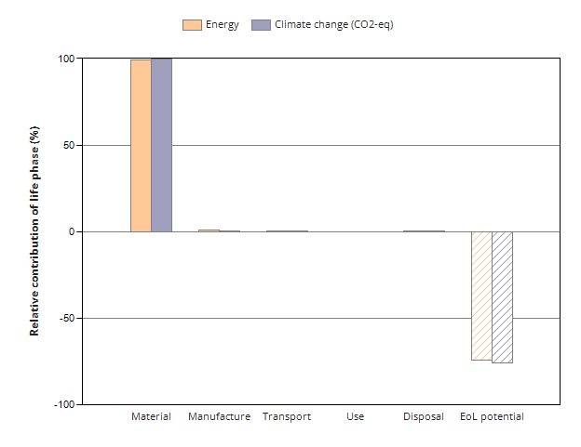
Γράφημα 14 Συμβολή των φάσεων κύκλου ζωής στο ενεργειακό αποτύπωμα και στις εκπομπές CO₂-eq των ηλεκτρονικών
Τα υλικά των ηλεκτρονικών εμφανίζουν το υψηλότερο περιβαλλοντικό αποτύπωμα και την μεγαλύτερη ενεργειακή κατανάλωση κατά την φάση της παραγωγής των πρώτων υλών. Ειδικότερα, η επίδραση τους στην κλιματική αλλαγή ανέρχεται σε 195.95 kg CO₂-eq. και η κατανάλωση ενέργειας κατά το στάδιο αυτό υπολογίζεται σε 1427.90 MJ. Το κρίσιμο μέταλλο που ευθύνεται κυρίως για τιμές αυτές είναι ο Χρυσός όπου ακόμα και ότι παρόλο που βρίσκεται σε πολύ μικρή ποσότητα (0.003 kg) απαιτεί ιδιαίτερα υψηλή ενεργειακή κατανάλωση για την παραγωγή του, ίση με 1291.46 MJ, ενώ συμβάλλει στην κλιματική αλλαγή κατά 187.43 kg CO₂-eq.
Για την φάση του τέλους ζωής του προϊόντος (End of Life) θεωρήθηκε ότι ο χρυσός ανακυκλώνεται σε ποσοστά περί του 80%, γεγονός που εξηγεί τις αυξημένες τιμές που καταγράφονται σε αυτό το στάδιο. Γενικά, εκτός από τον χρυσό υπάρχουν και άλλες πρώτες ύλες που απαιτούν υψηλά ποσοστά ενέργειας για να παραχθούν και επιδρούν σημαντικά στην κλιματική αλλαγή, όπως για παράδειγμα ο χάλυβας, το αλουμίνιο και τα πολυμερή. Ωστόσο, δεδομένου ότι ο χρυσός ευθύνεται για περίπου 90.4% των συνολικών αποτελεσμάτων, καθίσταται σαφές ότι η περιβαλλοντική επίδοση των υλικών των φρένων επηρεάζεται δυσανάλογα από την παρουσία του, γεγονός που αναδεικνύει τη σημασία της ορθής μοντελοποίησης, της μείωσης της χρήσης κρίσιμων μετάλλων και της ενίσχυσης πρακτικών ανακύκλωσης στο πλαίσιο του βιώσιμου σχεδιασμού.

3.9 Άλλα
Αυτό το σύνολο περιλαμβάνει (Πίνακας 8 & Γράφημα 15):
- Λαβές τιμονιού: κατασκευασμένες από TPE (Thermoplastic Elastomer) ή NBR rubber, με ενίσχυση πλαστικού.
- Πλαστικά καλύμματα / φτερά: από ABS ή polypropylene (PP).
- Βίδες, άξονες, μεντεσέδες: από χάλυβα ή ανοξείδωτα κράματα Fe–Cr.
- Αναδιπλούμενος μηχανισμός: αλουμίνιο + χάλυβας.
- Φώτα, κουμπιά, διακοσμητικά: μικρή ποσότητα πολυμερών και γυαλιού (φακοί LED).
Συνολικό εκτιμώμενο βάρος: ~1.2 kg.
Πίνακας 8. Ποσοστά των πρώτων υλών από τις οποίες αποτελούνται τα άλλα μέρη του Mi Pro 2.
Πρώτη ύλη | Εφαρμογή | Βάρος (g)
Χάλυβας (Fe – C) | Βίδες, άξονες, στηρίγματα, πείροι | 451,2
Αλουμίνιο (Al) | Αναδιπλούμενος μηχανισμός, στήριξη | 258
Πολυπροπυλένιο (PP) | Πλαστικά φτερά, καλύμματα | 232,8
ABS / πολυκαρβονικά (ABS, PC) | Περιβλήματα, κουμπιά, διακοσμητικά | 129,6
TPE / NBR καουτσούκ | Λαβές τιμονιού, αντικραδασμικά μέρη | 90
Ψευδάργυρος (Zn) | Επικαλύψεις (γαλβάνισμα βιδών) | 13,2
Χρώμιο (Cr) | Ανοξείδωτα μέρη, επικαλύψεις | 6
Γυαλί (SiO₂) | Φακοί φώτων LED | 19,2
Σύνολο |  | 1200gr

Γράφημα 15. Ποσοστά πρώτων υλών των υπολοίπων μερών του Mi Electric Pro 2
Τα αποτελέσματα που προσδιορίσθηκαν μέσω του Ansys Eco Audit είναι τα εξής (Γράφημα 16):
1. Ανάλυση Κλιματικής Αλλαγής
Ισοδύναμο ετήσιο περιβαλλοντικό φορτίο (μέσος όρος σε διάρκεια ζωής προϊόντος 2 ετών) = 3.86 kg CO₂ / χρόνο.
End of Life Potential = -3.02 kg CO₂-eq.
2. Ενεργειακή Ανάλυση
Ισοδύναμο ετήσιο περιβαλλοντικό φορτίο (μέσος όρος σε διάρκεια ζωής προϊόντος 2 ετών) = 63.26 ΜJ / χρόνο
End of Life Potential = -40.75 MJ
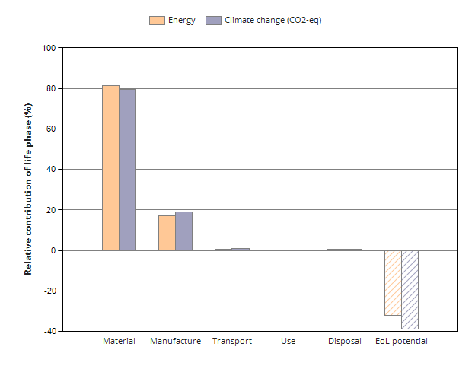
Γράφημα 16. Συμβολή των φάσεων κύκλου ζωής στο ενεργειακό αποτύπωμα και στις εκπομπές CO₂-eq των διαφόρων τεχνικών μερών του e-scooter.
Τα υπόλοιπα τεχνικά μέρη του e-scooter, λόγω της μικρότερης μάζας που αποτελούν επί του συνόλου του e-scooter συνοψίστηκαν σε μία κατηγορία. Αυτά περιγράφονται αναλυτικά στον Πίνακα 8. Τα υλικά των διαφόρων τεχνικών μερών που επιλέχθηκαν, παρουσιάζουν το υψηλότερο περιβαλλοντικό αποτύπωμα στις φάσεις παραγωγής και στην συνέχεια επεξεργασίας των πρώτων υλών. Ειδικότερα, η συνολική επίδραση τους στην κλιματική αλλαγή ανέρχεται σε 3.86 CO₂-eq. και η κατανάλωση ενέργειας στα 38.33 MJ. Το αλουμίνιο και το ατσάλι αποτελούν τα μέταλλα όπου απαιτούν τα υψηλότερα ποσοστά κατανάλωσης ενέργειας και επιδρούν ιδιαίτερα σημαντικά στην κλιματική αλλαγή.
Για την φάση του τέλους ζωής (End of Life) θεωρήθηκε ότι το ατσάλι ανακυκλώνεται σε ποσοστό περί του 90% και το αλουμίνιο σε ποσοστό 85%, γεγονός που εξηγεί τις ικανοποιητικές τιμές στο στάδιο αυτό. Ειδικότερα, ανακτώνται περίπου 24.77 MJ ενέργειας και 2.17 CO₂-eq.

3.10 Συνολικά Αποτελέσματα Mi Electric Pro 2
Συγκεντρώνοντας και αθροίζοντας τα ανωτέρω αποτελέσματα, στο Γράφημα 17 αποτυπώνονται τα συνολικά αποτελέσματα για την επίδραση του οχήματος στην κλιματική αλλαγή και στο Γράφημα 18 το σύνολο της ενεργειακής κατανάλωσης του.

Γράφημα 17. Επί μέρους επίδραση των τεχνικών μερών του e scooter στην κλιματική αλλαγή
Τα ηλεκτρονικά του e scooter και στην συνέχεια η μπαταρία, ο σκελετός και ο κινητήρας αποτελούν τα τμήματα που εμφανίζουν το υψηλότερο περιβαλλοντικό αποτύπωμα καθ’ όλη την διάρκεια ζωής του e scooter. Ειδικότερα, από τα στοιχεία των ηλεκτρονικών, οι επιχρυσώσεις επαφών / IC pins, παρόλο που αποτελούνται από πολύ μικρή ποσότητα χρυσού, εμφανίζουν τα υψηλότερα ποσοστά εκπομπών CO₂ (187.43 CO₂₋eq), αποτελώντας το 95.7% επί των συνολικών εκπομπών CO₂ που προκύπτουν από τα ηλεκτρονικά. Αναφορικά με τις μεθόδους επεξεργασίας, η έλαση σύρματος (wire drawing) επιδρά κατά 0.28 CO₂-eq και εφαρμόζεται ως δευτερογενής επεξεργασία στις καλωδιώσεις, συνδέσεις και μητρικές πλακέτες των ηλεκτρονικών. Το end of life potential είναι αρκετά υψηλό κυρίως λόγο του υψηλού ποσοστού ανακύκλωσης του χρυσού σε ποσοστό 80% (-145.44 CO₂₋eq).

Γράφημα 18. Επιμέρους κατανάλωση ενέργειας των τεχνικών μερών του e-scooter
H μπαταρία και στην συνέχεια ο κινητήρας, ο σκελετός και τα ηλεκτρονικά καταναλώνουν τα υψηλότερα ποσοστά ενέργειας. Από την μπαταρία, το κοβάλτιο που εμφανίζεται στο στοιχείο της καθόδου, καταναλώνει το 43.7% της συνολικής ενέργειας στο στάδιο της παραγωγής των πρώτων υλών, ακολουθεί το λίθιο με 18.8% και το ατσάλι σε ποσοστό 12.4%. Στο στάδιο της επεξεργασίας των πρώτων υλών, η πρωτογενής επεξεργασία της διαμόρφωσης μεταλλικής σκόνης εφαρμόζεται στο στοιχείο της καθόδου καταναλώνοντας το 61.1% της ενέργειας στο στάδιο αυτό. Το end of life potential κινείται σε ικανοποιητικά επίπεδα καθώς τα περισσότερα στοιχεία ανακυκλώνονται σε ποσοστά 80-95%, με αποτέλεσμα να εξοικονομούνται 262.29 MJ.

4. Συγκριτική ανάλυση & επαλήθευση δεδομένων με την διεθνή βιβλιογραφία

4.1 Life-cycle analysis of shared e-scooter: Data-driven approaches in 100 EU cities (Jia & Gao, 2025)
Με την αξιοποίηση δεδομένων λειτουργίας SES (Shared Electric Scooters) και προφίλ ηλεκτροπαραγωγής από 100 πόλεις της ΕΕ, εκτιμήθηκαν οι εκπομπές αερίων του θερμοκηπίου μέσω προσέγγισης Ανάλυσης Κύκλου Ζωής. Η κατασκευή, η μεταφορά και το τέλος ζωής επιβάλλουν ένα σταθερό περιβαλλοντικό φορτίο 115.6 kg CO₂-eq ανά πατίνι. Η συγκεκριμένη προσέγγιση, καθώς και το τελικό περιβαλλοντικό φορτίο που προέκυψε από τη βιβλιογραφική ανασκόπηση, βρίσκονται σε παρόμοιο εύρος αποτελεσμάτων με εκείνα που υπολογίστηκαν μέσω του Ansys Granta Edupack και του Eco Audit στην παρούσα μελέτη.
Στην εν λόγω βιβλιογραφική ανασκόπηση, τα στάδια παραγωγής και επεξεργασίας των πρώτων υλών εξετάζονται ως ένα ενιαίο στάδιο. Επισημαίνεται ότι οι επιμέρους διεργασίες που το συνθέτουν — δηλαδή η εξόρυξη πρώτων υλών, η κατασκευή των εξαρτημάτων και η τελική συναρμολόγηση — αποτελούν τη σημαντικότερη πηγή εκπομπών, συμβάλλοντας περίπου κατά 50–70% στο συνολικό ανθρακικό αποτύπωμα του κύκλου ζωής. Το συγκεκριμένο συμπέρασμα επαληθεύει τα αποτελέσματα της παρούσας ανάλυσης όπου τα στάδια παραγωγής και επεξεργασίας των πρώτων υλών αντιπροσωπεύουν ένα ποσοστό >50% ως προς την επίδραση στην κλιματική αλλαγή. Ειδικότερα, με βάση την βιβλιογραφία η μέση περιβαλλοντική επιβάρυνση κυμαίνεται μεταξύ 30 έως 124 CO₂-eq/km, ανάλογα με την συχνότητα χρήσης, την διανυόμενη απόσταση και στην χρήση άνθρακα της ηλεκτροπαραγωγής. Τα συγκεκριμένα δεδομένα επαληθεύουν τα αποτελέσματα της παρούσας εργασίας όπου η περιβαλλοντική επιβάρυνση εκτιμήθηκε στα 58 g CO₂-eq/km.

4.2 Life cycle assessment of electric kick scooters: consolidating environmental impact quantification and concluding climate-friendly use options (Baumgartner & Helmers, 2024)
Η συγκεκριμένη μελέτη αναφέρει τις δυσκολίες σύγκρισης του περιβαλλοντικού αποτυπώματος διαφορετικών τύπων e-scooter και τις μεγάλες διαφοροποιήσεις των αποτελεσμάτων μεταξύ των ποικίλων μελετών και αναλύσεων. Αυτό οφείλεται κυρίως σε διαφορετικές παραδοχές σχετικά με τη διάρκεια ζωής αυτών των οχημάτων. Ενώ συνήθως αναφέρεται η διάρκεια ζωής των πατινιών σε όρους χρόνου (μήνες ή έτη), η Ανάλυση Κύκλου Ζωής (LCA) βασίζεται σε παραδοχές σχετικά με τα συνολικά χιλιόμετρα ζωής, καθώς τα οχήματα φθείρονται κυρίως με βάση τα χιλιόμετρα που διανύουν και όχι απλώς με την πάροδο του χρόνου.
Σύμφωνα με τις παραδοχές που εφαρμόσθηκαν στο Ansys Eco Audit, το Xiaomi Mi Electric Pro 2 θεωρήθηκε ότι έχει μέση διάρκεια ζωής περίπου δύο έτη, με καθημερινή χρήση διάρκειας μίας ώρας για 244 ημέρες ετησίως. Αν ληφθεί υπόψη ότι σε αστικές συνθήκες ένα e-scooter κινείται κατά μέσο όρο με 15 km/h, τότε η ετήσια διανυόμενη απόσταση εκτιμάται ρεαλιστικά στα περίπου 3.500 km.
Με βάση αυτά τα δεδομένα, το συνολικό περιβαλλοντικό αποτύπωμα υπολογίστηκε σε 202.32 kg CO₂-eq για όλο τον κύκλο ζωής. Αν αναχθεί ανά χιλιόμετρο, προκύπτει:
(202.32 × 1000) / 3500 ≈ 58 g CO₂-eq/km.
Επομένως, οι εκπομπές αντιστοιχούν περίπου σε 58 γραμμάρια CO₂ ισοδύναμου ανά χιλιόμετρο.
Στον Πίνακα 9, όπως συμπεριλαμβάνεται στην ανάλυση (Baumgartner & Helmers, 2024), περιλαμβάνονται οι εκπομπές διοξειδίου του άνθρακα που υπολογίστηκαν σε πάνω από 9 μελέτες με βάση την χιλιομετρική απόσταση που διανύουν τα e-scooter. Ειδικότερα, παρατηρείται ότι για e-scooter που διανύουν ~4000 km, το περιβαλλοντικό αποτύπωμα εκτιμάται στα 50 – 130 g CO₂eq/pkm.
Πίνακας 9. Συγκριτική ανάλυση περιβαλλοντικού αποτυπώματος από διαφορετικές μελέτες και αναλύσεις με βάση την διανυόμενη χιλιομετρική απόσταση των e-scooter στην διάρκεια ζωής τους
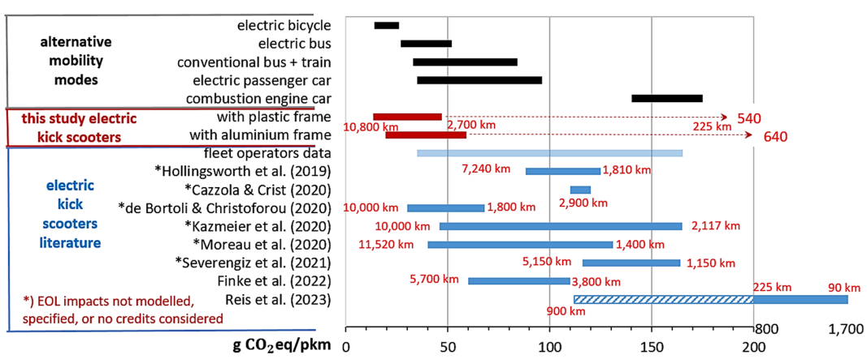
Σε προσεγγιστικό επίπεδο, και σύμφωνα με τον παραπάνω πίνακα, η μελέτη των (Baumgartner & Helmers, 2024) εκτιμά ότι τα e-scooters με σκελετό αλουμινίου συμβάλλουν στην κλιματική αλλαγή κατά περίπου 40–70 g CO₂-eq ανά χιλιόμετρο. Αντίστοιχα εύρη αναφέρονται και στην ανάλυση των (De Bortoli & Christoforou, 2020), καθώς και στη μελέτη των (Finke & et.al, 2022), όπου τα αποτελέσματα κινούνται σε παρόμοια επίπεδα.
Επιπλέον, δεδομένα από διαχειριστές στόλου e-scooter (fleet operators) δείχνουν ότι το περιβαλλοντικό αποτύπωμα μπορεί να κυμαίνεται ευρύτερα, μεταξύ 40 και 170 g CO₂-eq/km, ανάλογα με τις επιμέρους παραδοχές που υιοθετούνται (π.χ. διάρκεια ζωής, χιλιομετρική απόδοση, τρόπος φόρτισης). Κατά συνέπεια, το αποτέλεσμα των 56 g CO₂-eq/km που προέκυψε από την ανάλυση στο Ansys Eco Audit βρίσκεται εντός του εύρους που καταγράφεται στη διεθνή βιβλιογραφία, γεγονός που ενισχύει την αξιοπιστία της εκτίμησης.

4.3 Assessment of environmental impacts of electric scooter through life cycle analysis (Reis, 2020)
Στη συγκεκριμένη μελέτη, στα στάδια του κύκλου ζωής ενός e-scooter συμπεριλαμβάνεται και η διαδικασία συλλογής, φόρτισης και αναδιανομής των πατινιών σε διαφορετικές τοποθεσίες της πόλης. Στο βασικό σενάριο της κατηγορίας Κλιματικής Αλλαγής, οι εκπομπές ενός e-scooter κυμαίνονται περίπου από 804 έως 1679 g CO₂-eq ανά χιλιόμετρο. Οι υψηλές αυτές τιμές σχετίζονται κυρίως με τη μικρή διάρκεια ζωής των πατινιών, τη σχετικά περιορισμένη χρήση τους από τους χρήστες, τα χιλιόμετρα και τον τύπο καυσίμου των οχημάτων που χρησιμοποιούνται για την διανομή των πατινιών στις διάφορες θέσεις παραλαβής, μεταφοράς για επισκευή, φόρτιση κτλ.
Πάνω από το 70% των συνολικών περιβαλλοντικών επιπτώσεων προέρχεται από το στάδιο παραγωγής του πατινιού, περίπου το 17% από τη φάση χρήσης, ενώ γύρω στο 6% συνδέεται με τη διαδικασία συλλογής και αναδιανομής. Επιπλέον, η ανάλυση ευαισθησίας που συμπεριλαμβάνεται στην μελέτη έδειξε ότι η αύξηση της διάρκειας ζωής του e-scooter μπορεί να μειώσει τις επιπτώσεις κατά 26–47%, η αύξηση των ημερήσιων χιλιομέτρων χρήσης κατά 50–80%, ενώ η μείωση της συχνότητας συλλογής συμβάλλει σε μείωση των επιπτώσεων κατά 7–42%.
Η μελέτη περιλαμβάνει αναφορές σε αναλύσεις που χρησιμοποιήθηκαν εκτενώς για την εξαγωγή των αποτελεσμάτων στην παρούσα διπλωματική (πχ. Hollingsworth), όπου το εύρος των αποτελεσμάτων τους κινείται στα ίδια πλαίσια με τα αποτελέσματα του Ansys Eco Audit. Ωστόσο, οι μετρήσεις και τα δεδομένα της συγκεκριμένης μελέτης απέχουν σημαντικά, καθώς στόχος της είναι η εκτίμηση διαφορετικών αποτελεσμάτων επίδρασης στην κλιματική αλλαγή ανάλογα με την συχνότητα διανομής των e-scooters, τα διανυόμενα χιλιόμετρα και τους ρύπους ανά χιλιόμετρο των οχημάτων μεταφοράς των e-scooter.

5. Η οικολογική και ενεργειακή βελτιστοποίηση του προϊόντος

5.1 Οικολογική βελτίωση προϊόντος
Μετά από τον εντοπισμό των τεχνικών μερών και των πρώτων υλών με την υψηλότερη περιβαλλοντική επιβάρυνση και ενεργειακή κατανάλωση, ακολούθησε η περιβαλλοντική και ενεργειακή βελτιστοποίηση του e-scooter. Στο στάδιο της περιβαλλοντικής βελτιστοποίησης προτιμήθηκε να μην αντικατασταθούν οι πρώτες ύλες με διαφορετικές αλλά η εισαγωγή μεγαλύτερου ποσοστού ανακυκλώσιμης πρώτης ύλης, το ποσοστό της οποίας καθορίστηκε με βάση την διεθνή βιβλιογραφία και τα δεδομένα της αγοράς. Τα νέα δεδομένα εφαρμόσθηκαν στο Ansys Granta Edupack και πραγματοποιήθηκε εκ νέου ανάλυση κύκλου ζωής για τα τεχνικά μέρη που έχουν το υψηλότερο περιβαλλοντικό αποτύπωμα.
Ειδικότερα, με βάση τα αποτελέσματα που παρουσιάζονται στο υποκεφάλαιο 3.9, τα ηλεκτρονικά και πιο συγκεκριμένα οι επιχρυσώσεις επαφών / ic pins εμφανίζουν το υψηλότερο περιβαλλοντικό αποτύπωμα. Στην αρχική ανάλυση κύκλου ζωής θεωρήθηκε ότι όλο το ποσοστό του χρυσού που χρησιμοποιήθηκε προήλθε από παρθένα πρώτη ύλη (0% ανακυκλώσιμο περιεχόμενο), ώστε να εκτιμηθεί το τελικό περιβαλλοντικό αποτύπωμα στο χείριστο σενάριο. Λαμβάνοντας υπόψιν τα δεδομένα της παγκόσμιας αγοράς παρατηρείται ότι το 25-35% της παγκόσμιας διάθεσης χρυσού ετησίως προέρχεται από ανακυκλωμένο περιεχόμενο. Ειδικότερα, στο διάστημα 2016-2025 το μέσο ετήσιο ανακυκλώσιμο περιεχόμενο χρυσού ανήλθε στο 26% και στους 1232 τόνους ενώ το 74% προέρχεται από νέες εξορύξεις και υπολογίζεται στους 3594 τόνους (World Gold Council, 2025). Με βάση αυτά τα δεδομένα, το ποσοστό του 30% ανακυκλωμένου χρυσού θεωρήθηκε στην νέα ανάλυση κύκλου ζωής. Η διαμόρφωση του τελικού περιβαλλοντικού αποτυπώματος παρουσιάζεται στο Γράφημα 19.
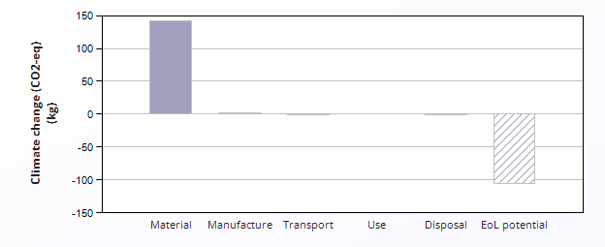
Γράφημα 19. Περιβαλλοντικό αποτύπωμα των ηλεκτρονικών μερών του e-scooter μετά από την προσθήκη 30% ανακυκλωμένου χρυσού στην ΑΚΖ
Η προσθήκη 30% ανακυκλωμένου περιεχομένου στον χρυσό οδήγησε σε μείωση κατά περίπου 25% του περιβαλλοντικού αποτυπώματος. Πιο συγκεκριμένα, με την θεώρηση της αρχικής ΑΚΖ (0% ανακυκλωμένο περιεχόμενο) το ισοδύναμο ετήσιο περιβαλλοντικό φορτίο (μέσος όρος σε διάρκεια ζωής προϊόντος 2 ετών) = 98.53 kg CO₂ / χρόνο. Με την προσθήκη του ανακυκλωμένου περιεχόμενου το αποτέλεσμα διαμορφώθηκε στα 71.45 kg CO₂ / χρόνο. Παράλληλα, μειώθηκε και η ενεργειακή κατανάλωση αφού από τα 712.94 MJ / χρόνο διαμορφώθηκε στα 534.96 MJ / χρόνο.

5.2 Ενεργειακή βελτίωση προϊόντος
Το κοβάλτιο που εντοπίζεται στην κάθοδο της μπαταρίας αποτελεί την πρώτη ύλη που απαιτεί τα υψηλότερα ποσοστά ενέργειας κυρίως κατά την φάση της παραγωγής αλλά και στην επεξεργασία του. Η συνολική ενέργεια που καταναλώνεται στο στάδιο αυτό ανέρχεται στα 323.58 MJ. Συνεπώς, για τον περιορισμό και την μείωση της ενεργειακής κατανάλωσης που προκύπτει από όλα τα στάδια παραγωγής και επεξεργασίας του κοβαλτίου, η αύξηση του ποσοστού ανακυκλωμένου περιεχομένου κρίθηκε ως αποτελεσματική λύση. Με βάση την διεθνή βιβλιογραφία (International Energy Agency, 2024), το ανακυκλωμένο κοβάλτιο κυμαίνεται σε ποσοστά 10-15%, τα οποία αυξάνονται σημαντικά τα τελευταία χρόνια με την εισαγωγή νέων τεχνολογιών και πιο σύγχρονων διαδικασιών επεξεργασίας ανακύκλωσης. Έως το 2035 αναμένεται τα ποσοστά ανακύκλωσης κοβαλτίου να έχουν φτάσει το 25-35%. Επιπρόσθετα, σημαντικό είναι και το ποσοστό κατανάλωσης ενέργειας κατά την παραγωγή, επεξεργασία και γενικότερα σε όλες τις φάσεις κύκλου ζωής του ατσαλιού. Στην παρούσα ανάλυση κύκλου ζωής εφαρμόσθηκε 50% ανακυκλωμένου ατσαλιού, το οποίο με βάση τα δεδομένα του «World Steel Association» θεωρείται ως ένα ρεαλιστικό αλλά και αισιόδοξο σενάριο. Η διαμόρφωση της ενεργειακής κατανάλωσης της μπαταρίας μετά από την εισαγωγή των ανακυκλωμένων περιεχομένων παρουσιάζεται στο Γράφημα 20.
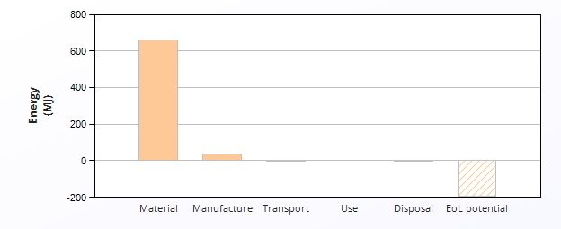
Γράφημα 20. Ενεργειακή κατανάλωσης για την μπαταρία του e-scooter μετά από την εισαγωγή 25% ανακυκλωμένου κοβαλτίου και 50% ανακυκλωμένου ατσαλιού
Η συνολική μείωση της ενεργειακής κατανάλωσης που επιτεύχθηκε για όλο τον κύκλο ζωής της μπαταρίας είναι ίση με 10.3%. Ειδικότερα, από τα 799,82 MJ / χρόνο η κατανάλωση διαμορφώθηκε στα 699,55 MJ / χρόνο. Παράλληλα, βελτιώθηκε και το περιβαλλοντικό αποτύπωμα. Πιο συγκεκριμένα, τα 36,78 kg CO₂ / χρόνο μειώθηκαν στα 31,91kg CO₂/χρόνο στην νέα ανάλυση κύκλου ζωής, με την προσθήκη του ανακυκλώσιμου περιεχομένου των πρώτων υλών.
Στο Γράφημα 21 απεικονίζεται η συγκριτική ανάλυση των παραπάνω αποτελεσμάτων σχετικά με την οικολογική και ενεργειακή βελτιστοποίηση του προϊόντος στο σύνολο του κύκλου ζωής του.

Γράφημα 21. Συγκριτικός Πίνακας αποτελεσμάτων κεφαλαίου 5

6. Συμπεράσματα και Προτάσεις
Η παρούσα εργασία προσπαθεί να αναδείξει, τόσο ποιοτικά όσο και ποσοτικά, ότι παρά την διαδεδομένη αντίληψη σχετικά με την χρήση των e-scooter ως «πράσινα» μέσα μικροκινητικότητας, εξακολουθούν να παρουσιάζουν ένα σύνθετο και ιδιαίτερα σημαντικό περιβαλλοντικό αποτύπωμα όταν αναλυθούν σε όλο τον κύκλο ζωής τους.
Η Ανάλυση Κύκλου Ζωής του Xiaomi mi electric Pro 2 ανέδειξε ότι η φάση της παραγωγής των πρώτων υλών αποτελεί το στάδιο της υψηλότερης περιβαλλοντικής επιβάρυνσης για τα περισσότερα τεχνικά μέρη του e-scooter. Ενδεικτικά, για την μπαταρία, η φάση αυτή ευθύνεται για περίπου 740.97 MJ από τα 779.82 MJ συνολικής ενεργειακής κατανάλωσης και για 33.81 CO₂-eq από τα 36.77 kg CO₂-eq, κάτι το οποίο επιβεβαιώνει την υψηλή ενεργειακή κατανάλωση των κρίσιμων μετάλλων όπως το λίθιο και το κοβάλτιο. Παράλληλα, στον σκελετό από αλουμίνιο, η παραγωγή και η επεξεργασία πρώτων υλών αποτελούν τα στάδια με το υψηλότερο περιβαλλοντικό και ενεργειακό αποτύπωμα, παρά την σημαντική δυνατότητα ανάκτησης στο τέλος ζωής.
Ιδιαίτερο ενδιαφέρον παρουσιάζει ο κινητήρας, όπου η φάση χρήσης κυριαρχεί με κατανάλωση περίπου 866.78 MJ και εκπομπές 30.05 kg CO₂-eq, γεγονός που σχετίζεται με την κατανάλωση ηλεκτρικής ενέργειας και το ενεργειακό μίγμα της περιοχής χρήσης. Αυτό δείχνει ότι η περιβαλλοντική επιβάρυνση που προκύπτει κατά την χρήση των e-scooter δεν είναι ανεξάρτητη από το ενεργειακό σύστημα της περιοχής όπου χρησιμοποιούνται.
Επιγραμματικά, τα αποτελέσματα επιβεβαιώνουν ότι:
- Οι περιβαλλοντικές επιπτώσεις των e-scooter δεν είναι «μηδενικές», αλλά παρατηρούνται σε όλα τα στάδια από αυτό της χρήσης έως την παραγωγή,
- Ο κύκλος ζωής τους επηρεάζεται από την επιλογή των πρώτων υλών της κατασκευής τους αλλά και την διάρκεια ζωής,
- Η μικρή διάρκεια ζωής που καταγράφεται στην βιβλιογραφία επηρεάζει σημαντικά το αποτύπωμα ανά διανυόμενο χιλιόμετρο.
Ένα από τα σημαντικότερα ευρήματα της εργασίας είναι η επίδραση της εισαγωγής ανακυκλωμένων υλικών. Η εισαγωγή 30% ανακυκλωμένου χρυσού, 25% ανακυκλωμένου κοβαλτίου και 50% ανακυκλωμένου ατσαλιού οδηγεί σε σημαντική μείωση τόσο της ενεργειακής κατανάλωσης όσο και των εκπομπών, δείχνοντας την σημασίας της κυκλικής οικονομίας ποσοτικά.
Μία γενικότερη παρατήρηση ήταν ότι μεταξύ των διαφόρων πηγών της διεθνούς βιβλιογραφίας παρουσιάζονται σημαντικές αποκλίσεις, γεγονός που οφείλεται στις διαφορετικές παραδοχές (διάρκειας ζωής, ενεργειακό μίγμα, υλικά κτλ.), κάτι το οποίο αναδεικνύει την ανάγκη για τυποποίηση των δεδομένων και μεθοδολογιών ανάλυσης κύκλου ζωής στον κλάδο της μικροκινητικότητας.
Με βάση την παραπάνω ανάλυση, προκύπτουν οι ακόλουθες προτάσεις:
- Βελτίωση Σχεδιασμού
- Με επιλογή υλικών χαμηλότερης ενεργειακής έντασης,
- Μειώνοντας την μάζα χωρίς να υπάρχει απώλεια αντοχής,
- Σχεδιασμός για αποσυναρμολόγηση
- Χρήση ανακυκλωμένων υλικών
- Αύξηση ποσοστών ανακυκλωμένων μετάλλων (Al,Fe,Cu),
- Βελτιστοποίηση και περαιτέρω ανάπτυξη των τεχνολογιών ανάκτησης κρίσιμων μετάλλων εντός του Ευρωπαϊκού πλαισίου.
- Βελτίωση διάρκειας ζωής
- Ανθεκτικότερος σχεδιασμός,
- Δυνατότητα επισκευής,
- Αντικατάσταση εξαρτημάτων αντί για πλήρη απόρριψη προϊόντος
- Βελτίωση διαχείρισης τέλους ζωής
- Ανάπτυξη υποδομών ανακύκλωσης μπαταριών,
- Επαναχρησιμοποίηση πρώτων υλών και εξαρτημάτων,
- Κανονιστικά πλαίσια για υποχρεωτική ανάκτηση υλικών.
- Συσχέτιση με ενεργειακό μίγμα
- Η ενσωμάτωση ΑΠΕ στο ενεργειακό μείγμα μπορεί να μειώσει σημαντικά το περιβαλλοντικό και ενεργειακό αποτύπωμα,
- Απαιτείται η σύνδεση των πολιτικών που αφορούν την μικροκινητικότητα με την ενεργειακή πολιτική.
Συνοψίζοντας, τα e-scooters μπορούν να αποτελέσουν ένα σημαντικό «πράσινο» μέσο μικροκινητικότητας αν βελτιωθεί η διάρκεια ζωής τους, ο σχεδιασμός τους και ενισχυθεί η κυκλικότητα των υλικών τους. Σε αντίθετη περίπτωση, υπάρχει ο κίνδυνος να μετατραπούν από λύση βιωσιμότητας σε μέσο περιβαλλοντικής επιβάρυνσης, ιδιαίτερα σε αστικά περιβάλλοντα με υψηλούς ρυθμούς χρήσης.

Βιβλιογραφία
Ξενόγλωσση

- Ansys (2025) What is eco design? Available at: https://www.ansys.com/simulation-topics/what-is-eco-design (Accessed: 23 April 2026).
- Ayogwu, D., Sintali, S. and Bawa, A. (2020) ‘A review on brake pad materials and methods of production’, Composite Materials.
- Baumgartner, C. and Helmers, E. (2024) ‘Life cycle assessment of electric kick scooters: consolidating environmental impact quantification and concluding climate-friendly use options’, Environmental Sciences Europe, 36, pp. 1–96.
- Bruijn, H., Duin, R. and et al. (2002) Handbook on life cycle assessment: operational guide to the ISO standards. Dordrecht: Kluwer Academic Publishers.
- Circularity (2022) Circular economy glossary. Available at: https://circularity.com/en/circular-economy-news/circular-economy-glossary/ (Accessed: 23 April 2026).
- Codgell, C. (2018) Life cycle of brushless motor. Available at: https://www.designlife-cycle.com/lifecycles-of-brushless-motor (Accessed: 23 April 2026).
- Curran, M.A. (2012) Life cycle assessment handbook. Cincinnati: Wiley.
- Czepiel, M., B., M. and et al. (2023) Advanced injection molding methods: review. Cracow: Cracow University of Technology.
- Dai, Q. (2019) ‘Life cycle analysis of lithium-ion batteries for automotive applications’, Batteries.
- De Bortoli, A. and Christoforou, Z. (2020) ‘Consequential LCA for territorial and multimodal transportation policies: method and application to the free-floating e-scooter disruption in Paris’, Journal of Cleaner Production.
- Dr. Khayal, S.E. (2019) Review of manufacturing processes. Atbara: Nile Valley University.
- European Commission (2025) Landfill waste. Available at: https://environment.ec.europa.eu/topics/waste-and-recycling/landfill-waste_en (Accessed: 23 April 2026).
- Fava, J. (1991) A technical framework for life-cycle assessments. Vermont: Society of Environmental Toxicology and Chemistry.
- Finke, S. and et al. (2022) ‘Can battery swapping stations make micro-mobility more environmentally sustainable?’, Proceedings of the 10th International Conference on Life Cycle Management, Stuttgart.
- Helbig, C., Huether, J. and et al. (2022) ‘A terminology for downcycling’, Journal of Industrial Ecology, pp. 1164–1174.
- Hollingsworth, J. et al. (2019) ‘Are e-scooters polluters? The environmental impacts of shared dockless electric scooters’, Environmental Research.
- ICCA (2020) How to know if and when it’s time to commission a life cycle assessment. Available at: https://icca-chem.org (Accessed: 23 April 2026).
- Ilie, F. and Cristescu, A. (2024) ‘Structural and tribological analysis of brake disc–pad pair material for cars’, Applied Sciences.
- International Energy Agency (2024) Recycling of critical minerals. Available at: https://www.iea.org/reports/recycling-of-critical-minerals (Accessed: 23 April 2026).
- Jia, R. and Gao, K. (2025) ‘Life-cycle analysis of shared e-scooter: data-driven approaches in 100 EU cities’, Transportation Research Part D: Transport and Environment.
- Laurent, A., Weidema, B. and et al. (2020) ‘Methodological review and detailed guidance for the life cycle interpretation phase’, Journal of Industrial Ecology.
- Lehmhus, D. (2022) ‘Advances in metal casting technology: a review of state of the art, challenges and trends’, Fraunhofer IFAM, Bremen.
- Menoufi, K.A. (2011) Life cycle analysis and life cycle impact assessment methodologies: a state of the art. Universitat de Lleida.
- Ming, W., Chen, Z. and et al. (2020) ‘A comprehensive review of theory and technology of glass molding process’, The International Journal of Advanced Manufacturing Technology, pp. 2671–2706.
- Mitropoulos, L., Stavropoulou, E. and et al. (2023) ‘E-scooter micromobility systems: review of attributes and impacts’, Transportation Research Interdisciplinary Perspectives.
- Nordelöf, A., Poulikidou, S. and et al. (2019) ‘Methodological approaches to end-of-life modelling in life cycle assessments of lithium-ion batteries’, Batteries.
- Paudel, M. and Fah Yap, F. (2021) ‘Front steering design guidelines formulation for e-scooters considering rider stability’, Proceedings of the Institution of Mechanical Engineers Part D.
- Randall, G.M. (1994) Powder metallurgy science. Princeton: Metal Powder Industries Federation.
- Reis, S. (2020) Assessment of environmental impacts of electric scooter through life cycle analysis. Lisbon: Universidade de Lisboa.
- Shrivastava, S. and Unnikrishnan, S. (2021) ‘Evolution of life cycle sustainability assessment’, in Subramanian, S. (ed.) Life Cycle Sustainability Assessment (LCSA). Springer, pp. 1–14.
- Ubando, A., Rivera, D. and et al. (2019) ‘A comprehensive review of life cycle assessment of bioenergy products’, Bioresource Technology.
- Valentini, F. and Pegoretti, A. (2022) ‘End-of-life options of tyres: a review’, Advanced Industrial and Engineering Polymer Research, pp. 203–213.
- Wistreich, J. (1958) ‘The fundamentals of wire drawing’, Metallurgical Reviews, pp. 97–142.
- World Gold Council (2025) Gold market structure and flows. Available at: https://www.gold.org/about-gold/market-structure-and-flows (Accessed: 23 April 2026).
- Zeng, X. et al. (2014) ‘Recycling of spent lithium-ion battery: a critical review’, Critical Reviews in Environmental Science and Technology, pp. 1129–1165.
Ελληνόγλωσση
- Αβρααμίδης, Μ., Κυθραιώτου, Ν. και Φάττα, Δ. (2014) Ανάλυση κύκλου ζωής ως υποστηρικτικό εργαλείο λήψης αποφάσεων για την οικολογική παραγωγή ελαιολάδου. Κύπρος: Πανεπιστήμιο Κύπρου.
- Αθανασίου, Α. (2021) Συσχέτιση αντοχής και ολκιμότητας κραμάτων αλουμινίου χαμηλής και μεσαίας αντοχής της σειράς 6xxx. Βόλος: Πανεπιστήμιο Θεσσαλίας.
- Ζουμπούλης, Α.Π. (2015) ‘Ανάλυση κύκλου ζωής’, στο Ζουμπούλης, Α.Π. (επιμ.) Πράσινη χημεία και τεχνολογία στη βιώσιμη ανάπτυξη. Αθήνα: Κάλλιπος.
- Λουφαρδάκη, Μ. (2020) Ανάλυση κύκλου ζωής για ηλεκτροκινούμενα οχήματα. Χανιά: Πολυτεχνείο Κρήτης.
- Μαρούλης, Α., Χατζηαντωνίου, Κ. και κ.ά. (2012) Εκτίμηση του κύκλου ζωής (LCA): περιγραφή ενός σημαντικού περιβαλλοντικού εργαλείου πράσινης χημείας. Θεσσαλονίκη: Αριστοτέλειο Πανεπιστήμιο Θεσσαλονίκης.
- Μπούρα, Α. (1999) ‘Αναλυτική παρουσίαση της μεθοδολογίας κατά τη διεξαγωγή μιας μελέτης ανάλυσης κύκλου ζωής (ΑΚΖ)’, στο Ανάλυση κύκλου ζωής. Θεσσαλονίκη: Αριστοτέλειο Πανεπιστήμιο Θεσσαλονίκης.
- Πολυτεχνείο Κρήτης (2006) Ανάλυση κύκλου ζωής ως υποστηρικτικό εργαλείο λήψης αποφάσεων για την οικολογική παραγωγή ελαιολάδου. Χανιά: Πολυτεχνείο Κρήτης.
- Χατζηνταή, Ν. (2024) Περιβαλλοντικά πρότυπα και πιστοποιήσεις. Πειραιάς: Πανεπιστήμιο Πειραιώς.

